Рассмотрено на педагогическом совете, протокол № 1 от 28.08.2013 г. | Согласовано  И.о.заведующего Отделом образования Администрации Матвеево-Курганского района  ____________А.В.Благодарев | Утверждаю  Приказ № 122 от 29.08.2013г директор МБОУ Кульбаковскойсош  _________Н.А. Чернявская

Публичный доклад
по итогам 2012-2013 учебного года
муниципального бюджетного общеобразовательного учреждения
Кульбаковской средней общеобразовательной школы

2013 г.

1.Общая характеристика муниципального бюджетного общеобразовательного учреждения Кульбаковскойсредней общеобразовательной школы
Тип: общеобразовательное учреждение
Вид: школа
Статус: государственное, бюджетное
Учредитель: муниципальное образование ООА Матвеево-Курганского района
Свидетельство о государственной аккредитации № 1679 от 17.04.2012г. ОП 025631, срок действия до 17 апреля 2024 года.
Приложение №1 к Свидетельству о государственной аккредитации от 17.04.2012г. Регистрационный № 1679 Серия ОП № 025631.
Лицензия на право ведения образовательной деятельности по указанным в приложении образовательным программам. Выдана бессрочно. Регистрационный № 3349 от 11.04.2012 г. серия 61Л01 № 0000543
Приложение №1 к лицензии на право ведения образовательной деятельности от 11 апреля 2013 г. Регистрационный № 3349 серия 61 П01 №0001047
Сайт школы: www. .kulbakov-school.narod.ru
Филиалов нет.
Характеристика контингента обучающихся
В школе обучается 94 учащихся, что составляет 11 классов-комплектов
 | Начальное общее  образование | Основное общее  образование | Среднее (полное) общее образов. | Всего
Общее количество классов/ средняя наполняемость | 4/10 | 5/9 | 2/3 | 11/9
Общее количество обучающихся | 41 | 47 | 6 | 94
В том числе:
Занимающихся по базовым общеобразовательным программам | 41 | 47 | 6 | 94
Занимающихся по специальным (коррекционным) образовательным программам (указать вид) | - | - | - | -
Занимающихся по программам углублённого изучения предметов (указать предметы) | - | - | - | -
Формы получения образования:  очное –  семейное –  экстернат – | 41  -  - | 47  -  - | 6  -  - | 94  -  -
Занимающихся  в группе продлённого дня | - | - | - | -

Социальная инфраструктура семей обучающихся составляет 71 семьи
(130 человек родители), из них 12 семей не полных.

Из состава родителей – 3 человека( 4%) являются педработниками,
1 человек ( 2%) медработник,
5 человек( 7% )работники МБДОУ д/с «Улыбка»,
1 человек( 2%) работники культуры,
18 человек (25 %) работают в ОАО им. Калинина,
9 человек ( 13%)являются служащими,
10 человек( 14%) предприниматели,
5 человек ( 7 %) пенсионер,
2 человека( 3%) инвалиды,
17 человек(24%) неработающие.

Основными позициями программы развития образовательного учреждения являются:
-ориентация содержания образования на приобретение учащимися основных компетентностей, особенно навыков самоопределения и жизнеобеспечения в таких областях, как здоровый образ жизни, толерантность, позитивное участие в общественной жизни, информационные коммуникации;
-развитие творческого потенциала учащихся, создание социально-психологических и здоровьесберегающих условий для их самообразования и самореализации, социального самоопределения личности;
-сохранение и укрепление здоровья учащихся, формирование потребности ведения здорового образа жизни;
- создание системы диагностики и мониторинга образовательного процесса в ОУ;
-обновление содержания образования, развитие и внедрение инновационных идей в образовательный процесс, освоение продуктивных педагогических технологий;
- повышение профессионального мастерства педагогов и развитие их творческого потенциала;
-совершенствование экономических механизмов в сфере образования, укрепление материально-технической базы школы.
Проблема и задачи,решавшиеся в отчетном году:
«Организация учебно-воспитательного на основе теоретических и технологических аспектов личностно-ориентированного обучения учащихся».
-продолжить обновление содержания образования и совершенствование контроля над его качеством;
-создать условия для интенсивного развития детей на всех этапах школьного обучения; продолжить работу по совершенствованию педагогического мастерства сотрудников школы, их компьютерной грамотности;
-изучать и внедрять в практику новые педагогические технологии;
-активизировать работу с одаренными детьми;
-усилить работу по подготовке учащихся к сдаче ЕГЭ и экзаменам в новой форме в 9 классе;
-оказание методической помощи молодым специалистам;
-организация ШМО

Система педагогического менеджмента
система управления
ОБЩЕЕ СОБРАНИЕ ТРУДОВОГО КОЛЛЕКТИВА
ПРОФСОЮЗНЫЙ КОМИТЕТ

ДИРЕКТОР ШКОЛЫ

ПЕДАГОГИЧЕСКИЙ СОВЕТ
РОДИТЕ-ЛЬСКИЙ КОМИ-
ТЕТ

ПОПЕЧИТЕЛЬСКИЙ СОВЕТ
ОРГАНЫ УЧЕНИЧЕСКОГО САМОУПРАВЛЕНИЯ
УПРАВЛЯЮЩИЙ СОВЕТ

КЛАС-
СНЫЕ РОДИТЕ-ЛЬСКИЕСОБРАНИЯ
ОБЩЕЕ РОДИТЕ-ЛЬСКОЕ СОБРА-
НИЕ

МЕТОДИЧЕСКИЙ СОВЕТ
КЛАССНЫЕ РОДИТЕ-
ЛЬСКИЕКОМИТЕТЫ

ШКОЛЬНЫЕ МЕТОДИЧЕСКИЕ ОБЪЕДИНЕНИЯ

Схема ученического самоуправления
Сбор детской организации «Радуга»
Президент детской организации «Радуга»
ЦЕНТР «ОБРАЗОВАНИЕ»
ЦЕНТР «ДОСУГ И ОБЩЕНИЕ»
ЮИД
ЦЕНТР «ПАМЯТЬ»
ПРЕСС-ЦЕНТР
ЦЕНТР «ТРУД»
Классные коллективы

ЦЕНТР «ЗДОРОВЬЕ И СПОРТ»

Контактная информация:
Юридический адрес:346988, Ростовская область, Матвеево-Курганский район,
с. Кульбаково, пер.Школьный, 18.
Фактический адрес: 346988, Ростовская область, Матвеево-Курганский район,
с.Кульбаково, пер.Школьный ,18
E-mail: kulbakovo@rambler.ru
Адрес сайта: http://www.kulbakov-school.narod.ru/

 | Ф.И.О. (полностью) | Телефон | Режим работы
Директор | Чернявская Наталья Александровна | kulbakovo@rambler.ru  8(863-41)2-64-56 | С 8.00-17.00  Выходные :  Суббота, воскресенье
Заместитель директора по УВР | Жерноклева Ольга Дмитриевна | kulbakovo@rambler.ru  8(863-41)2-64-56 | С 8.00-17.00  Выходные :  Суббота, воскресенье
Заместитель директора  по ВР | Радченко Светлана Васильевна | kulbakovo@rambler.ru  8(863-41)2-64-56 | С 8.00-17.00  Выходные :  Суббота, воскресенье

2. Особенности образовательного процесса.
Характеристика образовательных программ по ступеням обучения.

НАЧАЛЬНАЯ ШКОЛА
На I ступени 4 класса. Учащиеся 1 класса обучаются по программе «Школа России», учащиеся 2-4 классов - по программе «Школа 2100». Учебный план для I-IV классов ориентирован на 4-летний нормативный срок освоения образовательных программ начального общего образования. Для 1 класса годовым учебным календарным графиком определен период обучения 33 учебные недели и дополнительные каникулы, используется "ступенчатый" режим обучения (в сентябре, октябре - по 3 урока в день по 35 минут каждый, в ноябре - декабре - по 4 урока по 35 минут каждый; январь - май - по 4 урока по 45 минут каждый).Для 2 кл., 3 кл.,4 кл., определен период обучения 34 учебные недели. Режим занятий – 5 дней, продолжительность урока – 45 минут.
В ходе освоения образовательных программ начального общего образования у обучающихся формируются базовые основы знаний и надпредметные умения, составляющие учебную деятельность младшего школьника и являющиеся фундаментом самообразования на следующих ступенях обучения:
- система учебных и познавательных мотивов: умение принимать, сохранять, реализовывать учебные цели, умение планировать, контролировать и оценивать учебные действия и их результат;
- универсальные учебные действия (познавательные, регулятивные коммуникативные);
- познавательная мотивация, готовность и способность к сотрудничеству и совместной деятельности ученика с учителем и одноклассниками, основы нравственного поведения, здорового образа жизни.
Обязательная часть базисного учебного плана отражает содержание образования, которое обеспечивает решение важнейших целей современного начального образования:
- формирование гражданской идентичности обучающихся;
- приобщение обучающихся к общекультурным и национальным ценностям, информационным технологиям;
- готовность к продолжению образования на последующих ступенях основного общего образования;
- формирование здорового образа жизни, элементарных правил поведения в экстремальных ситуациях;
- личностное развитие обучающегося в соответствии с его индивидуальностью.
Учебный план для 3-4 классов разработан в соответствии с требованиями федерального государственного образовательного стандарта (БУП 2004 г ).
Содержание образования на этой ступени реализуется преимущественно за счет введения учебных курсов, обеспечивающих целостное восприятие мира. Организация учебного процесса осуществляется на основе системно-деятельностного подхода, а система оценки должна обеспечивать индивидуальные достижения обучающихся.
В федеральном компоненте (3-4 классы) и в обязательной части (1-4 классы) регионального примерного учебного плана представлено 3 часа физической культуры. Общее количество часов федерального компонента (2004 год) и обязательной части (ФГОС) в связи с этим увеличивается на 1 час, соответственно увеличивается и допустимая максимальная учебная нагрузка на основании Приказа Минобрнауки России от 03.06. 2011 года № 1994.
Реализация дополнительного 1 часа физической культуры осуществляется на основе «Методических рекомендаций о введении третьего часа физической культуры в недельный объем учебной нагрузки обучающихся общеобразовательных учреждений Российской Федерации», разработанных Департаментом развития системы физкультурно-спортивного воспитания Министерства образования и науки Российской Федерации (Приложение к приказу Минобразования России от 30.08.2010 №889).
В 4 классе введен учебный курс «Основы религиозной культуры и светской этики» в объеме 1 часа. В федеральном компоненте учебного плана для 4 класса уменьшается на 1 час «Литературное чтение» и при этом остается общий объем обязательной нагрузки – 23 часа.

ОСНОВНАЯ ШКОЛА

Учебный план для V-IX классов ориентирован на 5-летний нормативный срок освоения образовательных программ основного общего образования. II ступень представлена 5 – 9 классами. Период обучения – 35 учебных недель, 5 – дневный режим занятий, продолжительность урока – 45 минут.
Основное общее образование обеспечивает личностное самоопределение учащихся – формирование нравственных качеств личности, мировоззренческой позиции, гражданской зрелости; готовность к профессиональному выбору, к самостоятельному решению проблем в различных видах и сферах деятельности, к развитию творческих способностей.
Содержание образования на второй ступени является относительно завершенным и базовым для продолжения обучения в средней (полной) общеобразовательной школе или в учреждении профессионального образования, создает условия для получения обязательного среднего (полного) образования, подготовки учеников к выбору профиля дальнейшего образования, их социального самоопределения и самообразования.
Содержание образования основной школы направлено на формирование у обучающихся умения организовывать свою деятельность: определять цели и задачи, выбирать средства реализации целей и применять их на практике, взаимодействовать с другими людьми в достижении общих целей, оценивать достигнутые результаты.
Изучение систематических курсов естественнонаучных и общественных дисциплин нацелено на формирование у обучающихся умения объяснять явления природной, социальной, культурной, технической среды; выделять, систематизировать и обобщать их существенные признаки, устанавливать причинно-следственные связи и оценивать их значимость.
На формирование у обучающихся социальных, нравственных и эстетических ценностей направлены курсы литературы, истории и обществознания, искусства, иностранного языка.
Формированию ключевых компетентностей, имеющих универсальное значение для различных видов деятельности (навыки решения проблем, принятия решений, поиска, анализа и обработки информации, коммуникативные навыки, навыки измерений, навыки сотрудничества), способствуют все учебные предметы, но в большей степени - русский язык, иностранные языки, информационные технологии и основы безопасности жизнедеятельности.
В VII-IX классах завершается общеобразовательная подготовка по базовым предметам основной школы, и создаются условия для осознанного выбора обучающимися профиля обучения в старшем звене или иного варианта жизненной стратегии, обеспечивающей получение обязательного среднего общего образования.
Образовательная область «Филология» представлена образовательными компонентами:
- русский язык 5-9 классы;
- литература 5-9 классы;
- английский язык 5 -9 классы.
С целью полной реализации федерального компонента обязательного минимума содержания образования по русскому языку, повышения уровня владения нормами русского языка за счет вариативной части усилен образовательный компонент русский язык в 7 и 8 классах (по 1 часу). Для реализации обязательного минимума содержания образования по литературе за счет вариативной части учебного плана усилен образовательный компонент литература в 5 классе (1 час).
Образовательная область «Математика» представлена образовательными компонентами:
- математика 1 – 6 классы;
- алгебра 7 – 9 классы;
- геометрия 7 – 9 классы;
- информатика 8 – 9 классы.
Образовательная область «Обществознание» представлена предметами:
- история 5 – 9 классы;
- обществознание 6 – 9 классы;
- география 6 – 9 классы.
За счет вариативной части для усиления содержания образования краеведческой направленности добавлено по 1 часу на географию в 6 классе и русский язык в 9 классе.
Образовательная область «Естествознание» представлена предметами:
- природоведение 5 класс;
- биология 6 – 9 классы;
- физика 7 – 9 классы;
- химия 8 – 9 классы.
За счет вариативной части для усиления содержания образования по предметам добавлено 1 час на химию в 8 классе.
Образовательная область «Физическая культура» представлена предметами:
- физическая культура 5 – 9 классы;
- ОБЖ 8 класс.
В V-IX классах в федеральном компоненте введено по 3 часа физической культуры в каждом классе. В связи с этим федеральный компонент увеличен на 1 час, соответственно увеличивается и допустимая максимальная учебная нагрузка на основании Приказа Минобрнауки России от 03.06. 2011 года № 1994.
Основными задачами введения третьего часа физической культуры на ступени основного общего образования являются:
- воспитание привычки к самостоятельным занятиям по развитию основных физических способностей, коррекции осанки и телосложения;
- овладение обучающимися основами технических и тактических действий, приемами и физическими упражнениями разных видов спорта, предусмотренных рабочей программой, а также летних и зимних олимпийских видов спорта, наиболее развитых и популярных в общеобразовательном учреждении, и умениями использовать их в разнообразных формах игровой и соревновательной деятельности.
Учебный предмет «Основы безопасности жизнедеятельности» изучается в VIII классе в объеме 1 часа в неделю. Часть традиционного содержания предмета, связанная с правовыми аспектами военной службы, перенесена в учебный предмет «Обществознание». За счет вариативной части введен предмет ОБЖ в 5,6,7,8,9 классах (по 1 часу).
Образовательная область «Искусство» представлена предметами: музыка с 1 по 8 классы, изобразительное искусство с 1 по 8 классы, интегрированным предметом «Искусство» в 9 классе - 1 час.
СТАРШАЯ ШКОЛА
III ступень представлена 10 и 11 классами. Период обучения – 35 недель, 5 – дневный режим занятий, продолжительность урока – 45 минут.
Среднее (полное) общее образование – завершающая ступень общего образования.
Цель обучения и воспитания:
-обеспечение функциональной грамотности и социальной адаптации обучающихся, содействие их общественному и гражданскому самоопределению.
Эти функции предопределяют направленность целей на формирование социально грамотной и мобильной личности, осознающей свои гражданские права и обязанности, ясно представляющей потенциальные возможности, ресурсы и способы реализации выбранного жизненного пути.
Количество часов федерального компонента на старшей ступени увеличилось на 1 час в связи с введением на базовом уровне 3-х часов физической культуры, соответственно увеличивается и допустимая максимальная учебная нагрузка на основании Приказа Минобрнауки России от 03.06. 2011 года № 1994. Основными задачами введения третьего часа физической культуры на ступени среднего (полного) общего образования являются:
- использование различных видов физических упражнений для самосовершенствования, организации досуга и здорового образа жизни, организации индивидуального двигательного режима;
- овладение обучающимися основами технических и тактических действий, приемами и физическими упражнениями разных видов спорта, предусмотренных рабочей программой, а также летних и зимних олимпийских видов спорта, наиболее развитых и популярных в общеобразовательном учреждении;
- введение индивидуальных комплексов упражнений из оздоровительных систем физического воспитания (атлетическая гимнастика, ритмическая гимнастика, аэробика, фитнес и др.).
Общее количество часов федерального компонента в каждом классе составляет 28 часов в неделю.
Образовательная область «Филология» представлена образовательными компонентами:
- русский язык 10-11 классы;
- литература 10-11 классы;
- английский язык 10 -11 классы.
С целью полной реализации федерального компонента обязательного минимума содержания образования по русскому языку, повышения уровня владения нормами русского языка за счет компонента образовательного учреждения усилен образовательный компонент русский язык в 10 и 11 классах (по 1 часу). Для реализации обязательного минимума содержания образования по литературе за счет компонента образовательного учреждения усилен образовательный компонент литература в 10, 11 классах (по 1 часу).
Образовательная область «Математика» представлена образовательными компонентами:
- алгебра и начала анализа 10 – 11 классы;
- геометрия 10 – 11 классы;
- информатика 10 – 11 классы.
За счет компонента образовательного учреждения с целью реализации обязательного минимума содержания математического образования усилены образовательные компоненты: алгебра и начала анализа в 10, 11 классах (по 1 часу).
Образовательная область «Обществознание» представлена предметами:
- история 10 – 11 классы;
- обществознание 10-11 классы (включая экономику и право);
- география 10– 11 классы.
Образовательная область «Естествознание» представлена предметами:
- биология 10 – 11 классы;
- физика 10 – 11 классы;
- химия 10 – 11 классы.
Учебный предмет «Естествознание» в школене изучается, так как три учебных предмета естественнонаучного цикла («Физика», «Химия» и «Биология») изучаются на базовом уровне. За счет компонента образовательного учреждения усилено преподавание физики в 11 классе (1,5 часа).
Образовательная область «Искусство» представлена предметами:
- МХК 10 – 11 классы;
Образовательная область «Физическая культура» представлена предметами:
- физическая культура 10 – 11 классы;
- ОБЖ 10, 11 классы.
За счет компонента образовательного учреждения усилено преподавание ОБЖ в 10 классе (1 час).
За счет компонента образовательного учреждения введен предмет технология в 10 и 11 классах (по 1 часу).
Учебный план имеет необходимое кадровое, нормативное учебно-методическое и материально-техническое обеспечение.
Образовательные технологии и методы обучения, используемые в образовательном процессе.
Педагогическими работниками школы в течение года использовались следующие образовательные технологии

Технология | Предмет | Учитель | Результат использования технологии
Развивающее обучение | Начальные классы | Василенко Л.В.  Жерноклева В.Н.  Надирян А.А.  Смирнова Л.Н. | Высокий уровень обученности учащихся
Проблемное обучение | Частично на всех предметах | Учителями школы
Технология уровней дифференциации на основе обязательных результатов | Русский язык  Математика | Коваленко В.С.  Хачатурян Н.В.  Акопджанян А.Н.  Чернявская Н.А.  Жерноклева О.Д. | Учащиеся 9 и 11 классов успешно сдают ГИА-9, ЕГЭ.
Проектные методы обучения | Технология  История | Марченко Г.В.  Слизнова И.П. | В течение нескольких лет их ученики становились победителями олимпиад и конкурсов
Обучение в сотрудничестве (командная, групповая работа) | На всех предметах | Все учителя школы
Информационно-коммуникационные технологии | На всех предметах | Все учителя школы | Повышение интереса к предмету, победы в различных конкурсах
Здоровьесберегающие технологии | На всех предметах | Все учителя школы | Практически нет пропусков уроков по болезни
Технология игрового обучения | Начальная школы | (все учителя) учителя II ступени обучения (русс. яз., матем., английский язык, физика, история) | Повышен интерес к учебе

Использование учителями на уроках современных
образовательных технологий:
1. «Педагогика сотрудничества с элементами личностно ориентированного развивающего обучения» - Клевцова О.И., учитель биологии;
«Личностно ориентированное обучение с перспективно-опережающим обучением» - Коваленко В.С., учитель русского языка и литературы.
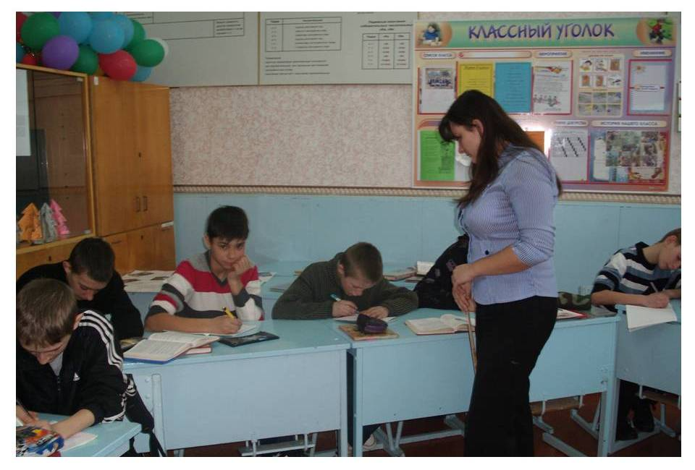
«Личностно ориентированное развивающее обучение» - Марченко Г.В., (учитель физической культуры).
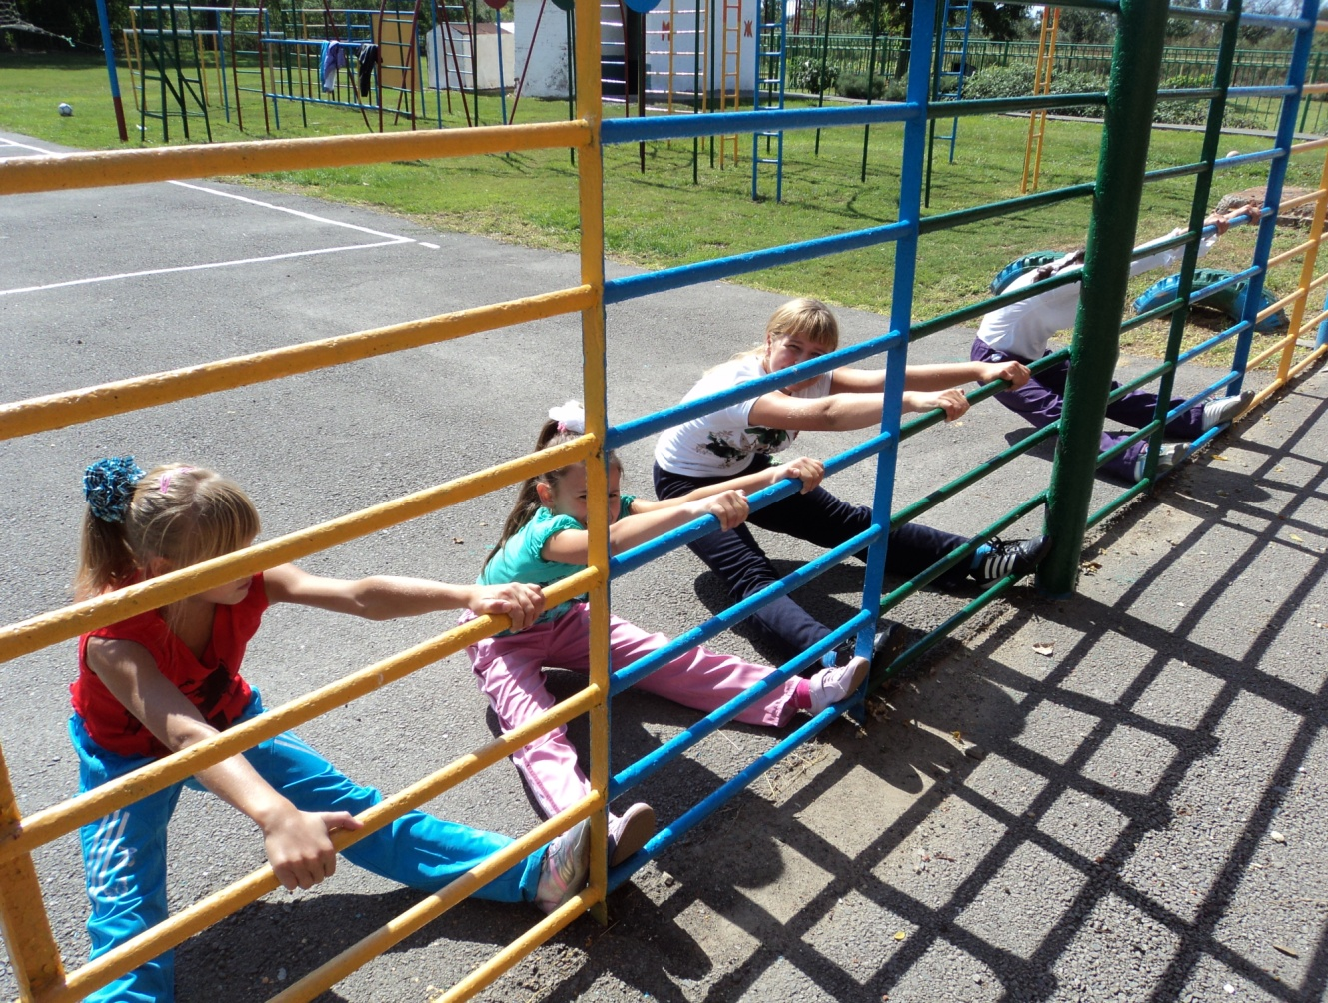
«Личностно ориентированное обучение с элементами культуровоспитывающей технологии по интересам» - Давыдова Г.Н., учитель изобразительного искусства.
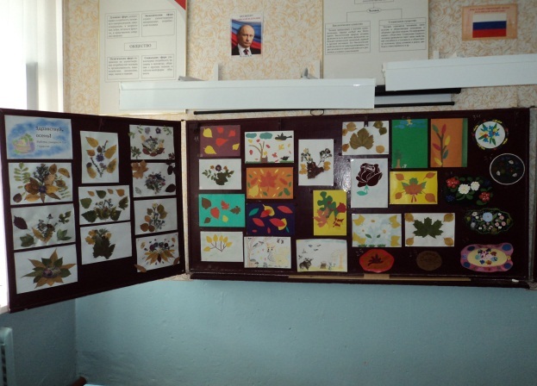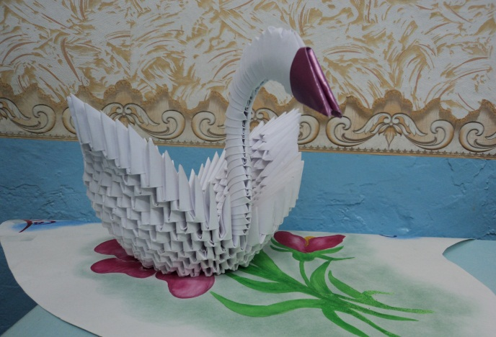
«Компьютерные (новые информационные) технологии обучения» - Радченко С.В., учитель информатики, физики.
«Игровая технология» - Василенко Л.В. ,Смирнова Л.Н.(учителя начальных классов).
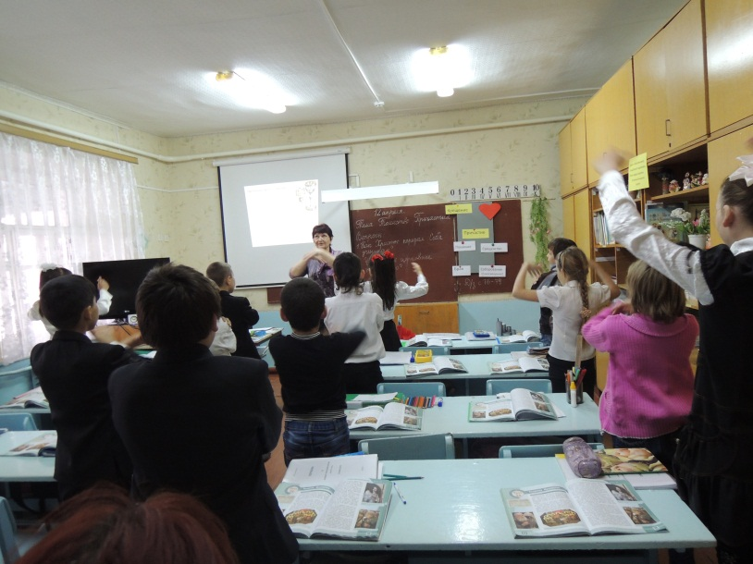
«Гуманно личностная технология» - Жерноклева В.Н., учитель начальных классов.
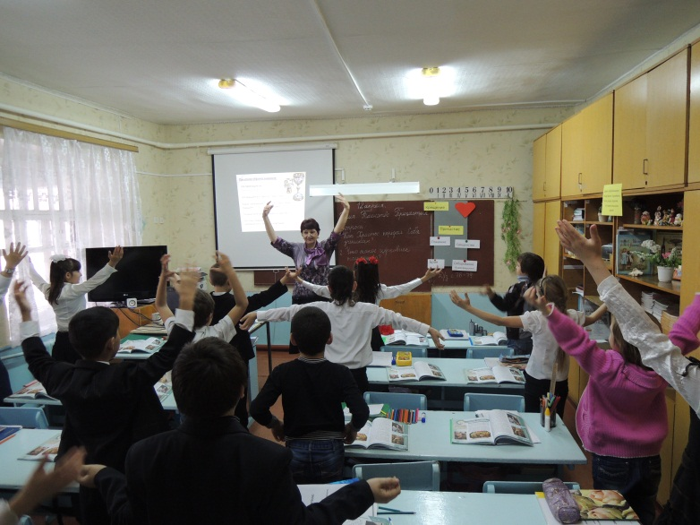
«Технология проблемного обучения» - Жерноклева О.Д., Акопджанян А.Н.(учителя математики).
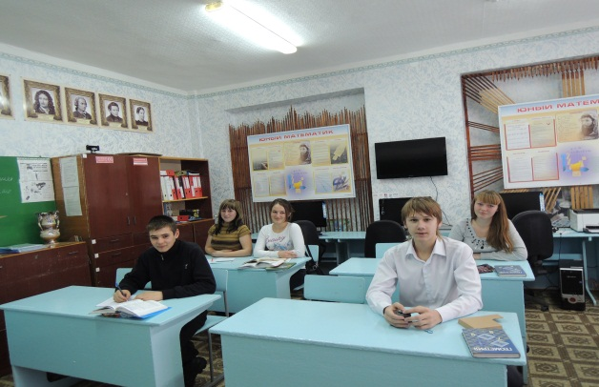
9. «Личностно ориентированное обучение с элементами развития творческих качеств личности» - Коваленко В.С., Хачатурян Н.В.( учителя русского языка и литературы)
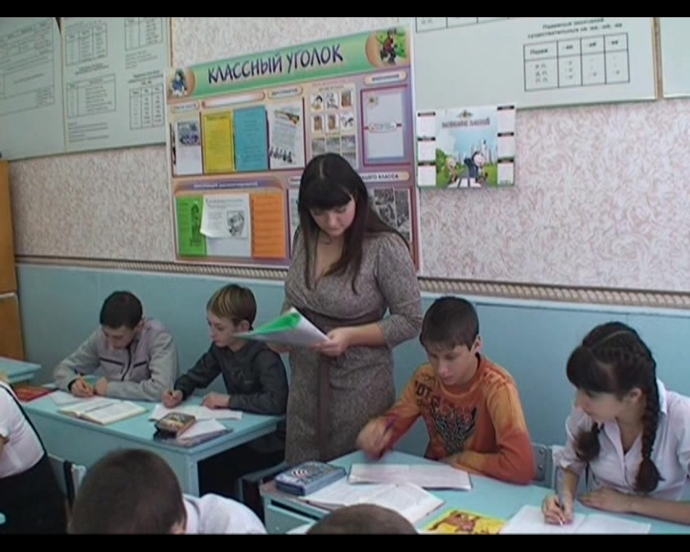

Основные направления воспитательной деятельности, виды внеклассной, внеурочной деятельности, творческие объединения, кружки, секции.
Основой воспитательной концепции школы – личностно-ориентированный подход. Субъектом воспитания является каждый ребёнок. Поэтому, чтобы процесс воспитания проходил успешно, безболезненно для ребёнка, вокруг него создаётся такая атмосфера, где ребёнку так же хорошо и уютно, как в семье, где его любят, ценят, где о нем заботятся на столько, что он становится интересен себе и другим. Педагогический коллектив нашей школы прикладывает все усилия, чтобы ребёнок, перешагивая порог школы, чувствовал, что в школе его ждут.
Совместная деятельность администрации, педагогического коллектива школы, учащихся и родителей позволила разработать цели и задачи воспитательной работы в школе.
Так целью воспитательной работы школы на протяжении ряда лет является: воспитание духовно и физически здорового молодого человека адаптированного к реальным экономическим условиям, со сформированной потребностью быть востребованным в своём регионе.
Для достижения цели воспитания педагогический коллектив в процессе работы решают следующие задачи:
1.Создание условий для сохранения и укрепления здоровья воспитанников.
2.Организация разнообразной, творческой и общественно значимой деятельности детей в школьном сообществе, как модели будущей жизни, в ходе которой шло бы развитие и благополучная социализация детей.
3.Создание благоприятного нравственного психологического климата в коллективе, обеспечение условия защищённости каждого ребёнка.
4.Создание условий для самоутверждения каждого воспитанника в формах общественно приемлемого поведения, для обретения каждым ребёнком уважения, социального статуса в среде товарищей.
5.Оказание помощи в поисках и обретении ценностей и смысла жизни, ясных целей пребывания в школе и после её окончания.
Выбранные нами целевые ориентиры свидетельствуют о том, что цель воспитания направлена на достижение положительных результатов в развитии детей. Они являются конкретными, ясно сформулированными, диагностичными, гибкими, хотя и трудными, но реально достижимыми, обеспеченными кадровыми, материальными и другими ресурсами.
Решение этих задач способствует развитию воспитательной системы школы. В основе её лежит творческая деятельность детей, учителей, педагоговдополнительного образования по различным направлениям.
Большая часть педагогического воздействия на ребенка – это
профилактическая работа: вовлечение учащегося в объединения
дополнительного образования; воспитание познавательных интересов
учащихся; организация досуга детей через их участие во внеклассных
мероприятиях.
Воспитательная деятельность включала следующее:
- общешкольные мероприятия и праздники;
- развитие ученического самоуправления;
- дополнительное образование;
- создание безопасных условий жизнедеятельности учащихся;
- социальную и профилактическую работу;
- совершенствование работы классного руководителя;
- экологическое воспитание;
- трудовое воспитание;
- физкультурно-оздоровительную работу.
В воспитательной системе школы выделяются тематические периоды традиционных дел. Они готовятся по системе КТД. Главные дела являются понятными, личностно значимыми, в них участвуют все ученики и многие родители.
Крупные события школьной жизни, подготовленные большинством, содержат в себе основополагающие ценности и нравственные ориентиры. Важное преимущество школьного творческого дела состоит в том, что оно позволяет классам увидеть себя в зеркале других классов, сравнить, сопоставить. Это очень важно для формирования общественного мнения, коллективной самооценки, роста группового самосознания. Не меньшее значение эти крупные дела имеют для учителей, они выводят за рамки своего предмета, открывают возможности для взаимодействия, взаимодополнения, педагогической рефлексии.
С целью развития познавательного интереса во внеурочную воспитательную работу вводятся информационно-коммуникационные технологии.
Формы внеурочных дел, встречающиеся в практике школы очень разнообразны, многие из них проводятся как в масштабе всей школы, так и в рамках класса или, лишь в начальной школе или только со старшеклассниками. Вот, чаще всего, встречающиеся мероприятия и коллективные дела: всевозможные праздники, вечера, акции, конференции, дискотеки, обычно привязанные к календарной дате или связанные с традицией школы; традиционное дежурство по классу и школе, периодическая уборка школы; конкурсы, дни и недели знаний по учебным предметам; экскурсии в музеи, по местам боевой славы района, по достопримечательностям родного края, экскурсионные поездки в другие города, посещение театра, кино; прогулки, походы в лес, спортивные соревнования, практикум по правилам безопасности на дорогах, беседы по охране жизни и здоровья детей; выпуск и конкурсы стенгазет, праздничных плакатов и многое другое.
План воспитательной работы состоит из следующих направлений: «Здоровье», «Учеба», «Общение», «Традиции», «Оборонно-массовая спортивная работа», «Память», «Семья», «Профилактика правонарушений», «Безопасность».
В рамках программы «Здоровье» классные руководители регулярно один раз в месяц и перед каникулами проводят беседы по ОЖ и ЗД, в том числе по противопожарной безопасности (2-3 раза в год) и по антитеррору. Тематика бесед по ОЖ и ЗД разнообразна, например, беседы о вреде пищи быстрого приготовления, чипсов, газированной воды, лимонадов, о здоровом образе жизни, о простудных заболеваниях и беседы по профилактике наркомании, алкоголизма, табакокурения и др. В октябре 2012 года учащиеся 9 класса прошли добровольное тестирование на предмет употребления наркотических средств
День здоровья в этом учебном году в школе отметили разнообразными спортивными и познавательными мероприятиями: уроками здоровья, конкурсом рисунков на асфальте «Я выбираю здоровый образ жизни!», профилактической беседой о вреде курения и алкоголизма и пользе занятия физической культурой и спортом фельдшера ФАПа, соревнованиями по легкой атлетике и футболу, баскетболу.
По программе «Традиция» проводились общешкольные традиционные праздники и линейки: «Праздник Первого звонка», «Осенний бал», «День учителя», «Новогодний бал», Вечер встречи выпускников, «А ну-ка, девочки», «Юношеский турнир», «Последний звонок» и др. Праздник осени в начальной школе, проведённый учителями: Смирновой Л.Н., Надирян А.А., Василенко Л.В. и Жерноклёвой В.Н. носил экологическую направленность, дети инсценировали сказки и рассказы о любви и бережном отношении к природе. Осенний бал для старшеклассников был проведён под руководством старшей вожатой Федоренко Т.Ю. в конкурсной форме между классами, ребята 10 класса оказались наиболее подготовленные и находчивые. На день учителя обучающиеся 5-11 классов подготовили под руководством старшей вожатой Федоренко Т.Ю. и президента детской организации «Радуга» концертную программу, поздравления учителей и день самоуправления. Уроки подготовленные учащимися-учителями прошли на хорошем уровне, дисциплина в школе обеспечивалась.
Весёлыми и незабываемыми были Новогодние представления. Для учащихся 1-4 классов увлекательную новогоднюю сказку поставили артисты М-Курганского ДК. Дети проявили высокую активность, участвовали в конкурсах, танцевали, пели и читали стихи, за что получили конфеты и подарки. Обучающиеся 8-11кл. подготовили познавательное театрализованное представление с новогодними приключениями Деда Мороза и Снегурочки. Это представление увидели на своих ёлках ребята 5-7 и 8-11 классов.
Формы проведения этих праздников разнообразны, большой вклад в разработку, подготовку и их проведение вносят учащиеся, активисты детской организации. Праздники дают целостное представление о мире через переживание особых традиционных моментов, дающих багаж гражданственности, переосмысления себя как части целого. Атмосфера добра и человечности, любви и взаимопонимания, уважения и справедливости пронизывает такие дела, на них происходит передача культурных ценностей от старших учащихся к младшим, возникает возможность взаимодействия и сотворчества различных возрастных групп.
В соответствии с планом внутришкольногоконтроля за организацией воспитательной работы школы на 2012-2013 учебный год в течение сентября 2013года с целью организации эффективной воспитательной работы были проверены планы воспитательной работы на новый учебный год. Выявлено было следующее:
Классные руководители планируют свою работу с классами в соответствии с их программами воспитательной работы, праздничными и памятными датами, планом воспитательной работы школы на весь учебный год.
Воспитательная работа планируется по следующим направлениям:
- Общение и традиции
- Нравственно-этическое воспитание
- Патриотическое воспитание
- Учёба и труд
- Здоровый образ жизни и безопасность
- Работа с родителями.
Классные руководители проводят аналитико-диагностическую работу: анализ воспитательной работы за год, диагностику воспитанности класса, изучение индивидуальных особенностей учащихся, анализ воспитания в семьях и др.
Педагоги последовательно вовлекают свои классные коллективы в творческую работу, как в классе, так и в коллективную творческую деятельность школы.
Особо нужно отметь такое явление, как классный час, который в нашей школе имеет два значения, первое из которых – просто время работы классного руководителя с классом, поставленное в расписание уроков. В это время классные руководители занимаются с классом тем, чем он, вместе с учениками, посчитали нужным: беседы по самой разной проблематике, диспуты, развивающие игры, часы общения на различные нравственные и этические темы. Второе значение понятия «классного часа» - собрание учеников для обсуждения классных дел. Здесь важную роль играет ученическое самоуправление, которое решает организационные и другие актуальные вопросы жизни класса.
В работе школы удалось добиться, чтобы учителя, проводя классные часы, не превращали их в «разносы» некоторых нерадивых учащихся, в персональные словесные выговоры и назидания. Индивидуальная работа проводится индивидуально. На классных часах ученики с учителем обсуждают острые вопросы: как узнать себя и свои способности; как лучше учиться и получить образование; как выбрать и получить профессию; как подготовиться к ГИА и ЕГЭ; какие предметы выбрать для сдачи ГИА и ЕГЭ; как сориентироваться в многообразии учебных заведений; как ладить с людьми (любить, находить взаимопонимание со взрослыми, дружить с товарищами). Поэтому беседы на подобные темы требуют от классного руководителя, во-первых, знания данной темы, во- вторых знания методики проведения таких бесед. Уроки на актуальные, жизненные темы – это своеобразные уроки воспитания, и проводить их надо, с одной стороны по правилам урока, но, с другой стороны, пусть это будет неформальная беседа с яркими эмоциональными примерами из жизни, обмен мнениями без последствий, как оценка, наказание, «оргвыводы» приведение их единому мнению.
Очень яркая и разнообразная палитра классных мероприятий, праздников проходит в начальной школе (кл.рук.: Жерноклева В.Н., Василенко Л.В.), в старших классах (кл.рук. Клевцова О.И., Акопджанян А.Н., Слизнова И.П. и др.). Большую помощь и активное участие оказывают в подготовке и проведению общешкольных мероприятий учащиеся старших классов. Хорошую документацию по воспитательной работе и диагностике ведут классные руководители: Акопджанян А.Н. Жерноклева В.Н., Клевцова О.И., Давыдова Г.Н. и др.
Через совместную с педагогом деятельность, личность осваивает различные образцы деятельности, в результате происходит развитие личности, поэтому в школе ежегодно проводятся месячники профориентации, оборонно-массовой работы, двухмесячник экологии, «Вахта памяти», акции по антинаркотической профилактике.
Насыщенными мероприятиями прошёл месячник оборонно-массовой работы, а именно «Конкурс инсценированных песен и стихов военных лет», вечер для старшеклассников « Юношеский турнир», выставки рисунков, смотр песни и строя, военизированная игра в зимнем лесу «Победа», уроки мужества и др.. По классам, в рамках месячника оборонно-массовой работы проводились мероприятия по воспитанию уважения к защитникам Отечества и боевым традициям России: встречи с ветеранами ВОВ, Чеченской войны, конкурсы рисунков ко дню Защитника Отечества.

18 апреля 2013 года в п. Матвеев Кургане в РДК обучающиеся школы 9 -11 классов приняли участие в едином дне профориентации молодёжи «Сделай свой выбор», и стали дипломантами в конкурсе ученических презентаций «10 самых востребованных профессий», проводимом в рамках этого мероприятия.
Учащиеся в канун празднования 68 годовщины Победы приводили в порядок памятники и могилы павших в ВОВ ( Мемориал в с. Кульбаково, памятник «Пушка» на горе около х.Подгорный, памятник Пудовкину в с. Петрополье, а так же захоронения на трёх кладбищах),оказывали помощь ветеранам и вдовам, поздравляли их с праздниками и т. д. Так же в рамках «Вахты Памяти» были проведены: урок мужества «Та война….» для учащихся 9-11 классов, 9 мая силами школы и сельского СДК проведёны праздничное шествие и сельский митинг, посвященный 68-й годовщине Победы в ВОВ. Учащиеся школы при подготовке митинга и оформлении колоны показали высокую активность и ответственное отношение к порученному делу.
Спортивная работа проводилась в школе учителями физкультуры Марченко Г.В. и Давыдовой г.Н., а так же кл. рук.начальных классов. Все запланированные мероприятия были проведены на должном уровне. В первенстве школы по настольному теннису приняли участие много ребят, и между ними разгоралась на протяжении двух недель азартная борьба за призовые места. Большой популярностью пользовался шахматно-шашечный турнир. Победители были награждены почётными грамотами на общешкольных линейках. Также прошли соревнования по шашкам и шахматам, лёгкой атлетике, кроссу. Команда нашей школы принимала участие в районных соревнованиях по мини-футболу. Участвовали в соревнованиях по кроссу и заняли призовые места.
В канун празднования дня защиты детей в школе прошли соревнования по легкой атлетике между учащимися 5-7, 8-11классов, экскурсионные поездки в г. Таганрог с посещением музеев, выставок, парков культура и отдыха.
Уже несколько лет 1 сентября во всех классах учебный год начинается с Урока Гражданина и Урока Знаний, Урока безопасности. На первом из них учащиеся знакомятся с символикой России и Ростовской области, проводят викторины на знание истории страны. В течение учебного года в школе были проведены «Уроки демократии», «Уроки Занятости», «Уроки пенсионной грамотности», «Уроки финансовой грамотности», уроки «Мои права».
В школе регулярно ведётся изучение ПДД на уроках ОБЖ и классных часах. Занятия проводятся в соответствии с программой для классных руководителей по изучению ПДД на классных часах. Перед каникулами проводится «Инструктивное занятие по обеспечению безопасности на дороге. Формы занятий по ПДД разнообразны, от написания рассказов, сочинений, практических занятий до викторин и КВН. В 2012-13 уч.г. команда нашей школы завоевала в районном конкурсе «Смотр отрядов ЮИД» призовое место. Команда ЮИД так же завоевала ряд призовых мест в личных и командных зачетах на различных этапах конкурса «Безопасное колесо» и в общем зачёте вышла на 3-е место, учащиеся школы приняли участие и заняли призовые места в районном конкурсе литературных работ «НЕТ – жертвам на дорогах» и конкурсе «Знак, которого нет».
Одним из определяющих факторов успешного функционирования школы являлось обеспечение безопасности жизнедеятельности учащихся. Оказывалась методическая помощь классным руководителям, учителям, руководителям походов, экскурсий по вопросам безопасности, организованы их инструктажи. Оформлен уголок по ПДД.
Также осуществлялись меры по поддержанию противопожарного состояния на должном уровне. В школе вывешены схемы эвакуации, определен и изучен порядок действий в случае возникновения пожара. Проводились тактические учения по эвакуации.
Ежегодно обучающиеся школы принимают участие в конкурсе «Юный пожарник», где получают навыки действий при пожаре и в чрезвычайных ситуациях.
Большая работа проводится педагогическим коллективом по ознакомлению с областным законом «О мерах по предупреждению причинения вреда здоровью детей, их физическому, интеллектуальному, психическому, духовному и нравственному развитию»: педагогический совет, родительское собрание, классные часы и беседы, а так же рейды по выявлению нарушений закона.
Школа приняла участие во Всероссийской акции, приуроченной к Всемирному дню борьбы со СПИДом. Самым запомнившимся мероприятием была конференция « Здоровый образ жизни – наш выбор».
Одним из ведущих принципов школьной жизни является воспитание активной позиции наших учеников – будущих членов общества, достойных жителей села, граждан России. Развитие ребёнка происходит только в процессе деятельности. Поэтому учащиеся нашей школы принимают активное участие во всех районных мероприятиях, конкурсах («Русский медвежонок», «Кенгуру», «Осенний колосок», «Весенний колосок», литературные конкурсы, конкурсе «Родное слово», фотоконкурсы, районном экологическом фестивале, спортивных соревнованиях района, и др.).
Родители являются полноправными участниками воспитательного процесса. Большинство классных руководителей смогли объединить едиными воспитательными целями детей, родителей, педагогов. В начале учебного года активно проводится работа по изучению климата семей, путём посещения учащихся на дому, анкетирования, бесед с родителями и детьми и проведения совместных праздников. На основе этого классными руководителями составляется социальный паспорт семей по классам и по школе. Работа с родителями за последние годы стала более действенной и эффективной, что проявляется в возросшей активности родителей (хорошая посещаемость родительских классных и школьных собраний, праздников; помощь школе в ремонте, а так же тесный контакт с классными руководителями при решении проблем в воспитании и обучении их детей).
Тематика общешкольных родительских собраний охватывала многие проблемы: проблему воспитания детей и влияния на них окружающей среды, профилактики алкоголизма, курения и наркомании, преступности, грубости подростков, возрастных особенностей антинаркотической профилактики, педагогики семейного воспитания. Рассматривались вопросы успеваемости и подготовки учащихся к итоговой аттестации в форме ЕГЭ.
Сеть кружков, которые проводились в школе ( математический, биологический, «Умелые ручки», кружок «Волшебный клубочек» являлись составной частью воспитательной системы школы, давая возможность педагогам выявлять и развивать способности детей, организовать их досуг. Учащиеся школы посещали кружки при Кульбаковском СДК.
Результаты анкетирования показали, что 80% учащихся удовлетворены внеклассной работой в школе, 100% учащихся с интересом посещают различные мероприятия и 60% участвуют в них.
Ежегодная диагностика уровня воспитанности учащихся по школе показывает в хороший уровень результативности воспитательного процесса.
Трудновоспитуемых учащихся и учащихся из неблагополучных семей в школе не выявлено. Учащихся, стоящих на учёте, в КДН и ЗП нет.
Во многих классах образовательного учреждения наблюдается сформированность ученического коллектива, удовлетворенность учащихся и родителей жизнедеятельностью класса, что говорит об эффективности воспитательного процесса организованного классными руководителями.
В школе царит благоприятный нравственно-психологический климат, наблюдается активное участие школьников в органах самоуправления, в общешкольных коллективных творческих делах, посредством которых происходит становление личности учащихся, возникновение деловых отношений в коллективе, что указывает на хорошую результативность в достижении цели и задач воспитательной деятельности педагогического коллектива школы.
Система дополнительного образования в школе
Организация досуга учащихся школы осуществляется через систему дополнительного образования, способствующую повышению качества общего образования, обеспечению глубокой подготовки по выбранным учащимися образовательным областям. Кружки предметные и художественного творчества раскрывают творческие способности детей:
- математический кружок (Жерноклева О.Д.)
- кружок «Умелые ручки» (Коломийцева С.В.)
- Кружок «Волшебный клубочек» (Чернявская Н.А.)
- Биологический кружок (Клевцова О.И.).
Кроме этого в 1-2 классах реализуются в рамках внеурочной деятельности программы «Дорогою добра», «Здоровячок», проектная деятельность
«Школа – наш дом», работают секции «Подвижные игры» и «Шахматная азбука», факультативы «Планета наш общий дом», «Полезные привычки», «Риторика.Культура речи», «Доноведение», «Мое жизнетворчество», клубы «Я – пешеход и пассажир», «Театр – творчество - дети».
Внедрение в процесс обучения ИКТ обеспечивает доступ к различным информационным ресурсам и способствует обогащению содержания обучения, придает ему логический и поисковый характер, а также решает проблемы поиска путей и средств активизации познавательного интереса учащихся, развития их творческих способностей, стимуляции умственной деятельности.
Таким образом, современные педагогические технологии позволяют:
- коренным образом изменить организацию процесса обучения учащихся, формируя у них системное мышление;
- рационально организовать познавательную деятельность школьников в ходе учебно-воспитательного процесса;
- использовать компьютеры с целью индивидуализации учебного процесса и обратиться к принципиально новым познавательным средствам;
Использование информационно - коммуникационных технологий на уроках способствует развитию познавательного интереса, делает урок увлекательным, повышает качество знаний учащихся по предмету, а также готовит учащихся к будущей жизни в информационном обществе.
Характеристика внутришкольной системы оценки качества.

Оценка качества учебно-воспитательного процесса осуществлялась на основании программы внутришкольного мониторинга качества образовательно-воспитательного процесса МБОУ Кульбаковскойсош на 2012- 2013 учебный год
Цель:
- совершенствование деятельности образовательного учреждения, в т. ч. улучшение качества образования и воспитания;
- повышение профессионализма педагогических работников.
Задачи:
- выявление случаев нарушений и неисполнения законодательных и иных нормативных правовых актов в области образования и принятие мер по их предупреждению;
- анализ и экспертная оценка эффективности результатов деятельности педагогических работников;
- выявление отрицательных и положительных тенденций в организации образовательного процесса и разработка предложений по их устранению;
- анализ результатов реализации приказов и распоряжений в ОУ;
- оказание методической помощи педагогическим работникам.
3. Условия осуществления образовательного процесс.
Режим работы.
Обучение детей проводится с соблюдением следующих требований:
-учебные занятия проводятся только в одну смену,
-пятидневная учебная неделя;
-продолжительность урока – 45 минут 2-11 классы; 1 класс 35 минут.
-начало учебных занятий – с 8³⁰часов;
- маленькие перемены по 10 минут
- большая перемена – 30 минут после третьего урока
Учебный год начинается 1 сентября.
Учебный год заканчивается в:
1 кл. – 25 мая;
2-4 кл. – 31 мая;
5-8 кл. – 31 мая;
10 кл. – 31мая;
9, 11 кл. – 25 мая.
Продолжительность учебного года на первой, второй и третьей ступенях общего образования составляет 34 недели без учета государственной (итоговой) аттестации. Для учащихся 1 классов – 33 недели.
Учебная неделя для 1-11 классов – 5 дней.
В соответствии с Уставом школы учебный процесс организован по четвертям.
По итогам текущего контроля оценивается результативность обучения по четвертям (полугодиям):
- со второй четверти 2 класса и в 3-9 классах по учебным предметам - по четвертям;
- во 2-9классах по предметам учебного плана, на изучение которых отводится один час в неделю - по четвертям;
- в 10-11классах по предметам учебного плана - по полугодиям.
В МБОУ Кульбаковскойсош созданы необходимые условия и имеется необходимая учебно-материальная база для осуществления образовательного процесса.
Учебно-материальная база.

На средства субвенции в течение учебного года была проведена модернизация материально-технической базы школы в т.ч.: приобретены интерактивная доска со встроенным проектором, 5 компьютеров, 3 ноутбука, 8 МФУ HPLaserJetPro, 6 проекторов, 3 цифровые фотокамеры, 2 цифровые видеокамеры, 5 телевизоров, комплект электронных учебников и электронных методических пособий для учителей, спортивный инвентарь. Плакаты на пластике для кабинетов – математики и музыки. Учебная литература для библиотеки. Приобретены канцелярские товары и моющие средства. На общую сумму – 1 120 465 рублей.
Все участники образовательного процесса имеют свободный доступ к ресурсам сети Интернет. На балансе школы находится 32 компьютера, 25 компьютеров объединены в локальную сеть. Материально-техническая информационная база доступна всем участникам образовательного процесса. Имеется фонд мультимедийных и образовательных программ по учебно-воспитательной работе, кадрам и материально-техническому оснащению.
Материально-техническая база школы позволяет качественно осуществлять учебно-воспитательный процесс. Все учебные кабинеты оснащены, учебно-наглядными пособиями и техническими средствами.
На школьный автобус установлено контрольное устройство «ТАХОГРАФ».
В здании школы установлен Аппаратно-программный комплекс для передачи радиосигнала на ЦППС, установлена кнопка тревожной сигнализации.
На косметический ремонт школы приобретено краски и инвентаря на сумму -25 000 рублей, так же приобретён хозяйственный инвентарь (лопаты, тяпки, грабли, вилы, вёдра, веники, совки, лампочки) на сумму – 5 000 рублей.Средства внебюджета направлены на приобретение краски и инвентаря для ремонта школы. Сумма составляет – 8 824-75.
Горячее питание осуществляет Матвеево-Курганское районное потребительское общество. Договор от 10.01. 2012 г. и от 09.01.2013г.
Питание обучающихся организовано с учетом санитарно-эпидемиологических требований, предъявляемых к организации общественного, рационального питания обучающихся в общеобразовательных учреждениях. Санитарно-гигиеническое состояние буфета-раздаточной удовлетворяет требованиям СанПина. Ежедневно проводится уборка помещения. Хранение продуктов осуществляется в соответствии с санитарными нормами. Соблюдаются правила техники безопасности, постоянно проводится инструктаж по технике безопасности.
. Школьный буфет-раздаточная полностью укомплектован необходимой посудой. Ее чистоте уделяется повышенное внимание. Мытье и дезинфекция производится с соблюдением всех норм санитарно-гигиенического режима.
. Для обеспечения порядка учащиеся питаются в присутствии классных руководителей и дежурного учителя.

Наличие в ОУ оргтехники и технических средств обучения
Материально-техническое обеспечение и оснащение образовательного процесса в начальной школе
1. Перечень компьютеров

Тип компьютера | Количество | Где используются (на уроке, управлении и др.)
Компьютер в сборке CityLinePremier 112 C 107 CE 1400|1024|160|DWDRW | 2 | На уроках в начальных классах, на уроках иностранного языка,во внеклассной работе.
Ноутбук Samsung | 3 | На уроках в начальных классах, во внеклассной работе
Персональный компьютер в сборе :IntelCoreiз iз-550 | 2 | На уроках в начальных классах, на уроках иностранного языка,во внеклассной работе.

2. Наличие оргтехники и технических средств обучения

Наименование | Количество
Принтер SAMSUNG | 1
Копир.аппарат Canon | 1
Сканер (МФУ Xerox Phaser 3100MFP/S | 1
МФУ SamsungSCX 4220 | 1
МФУ Canon PIXMA 140 | 1
МФУ Laser Jet Pro V1132 MFP | 1
МФУ Laser Jet Pro V1217 nfw RU MFP | 1
Проектор BENQMP515 | 2
Проектор EPSON EB-X62 | 1
Мультимедийный проектор AserX 1161P | 1
Магнитола CFD-SO3CP SI Sony | 3
32 PFL5332S/ 60 Philips телевизор | 1
Телевизор Samsung | 1
Телевизор LG 32 LH 2000 | 1
Телевизор C 2990 Rolsen | 1
ЖК Телевизор 26 LS16 ERISSON | 1
ЖК телевизор 32LH02ERISSON | 1
DVD- плеер DN799 SLG | 2
DV 815 Х ВВК DVD плеер | 1
Видеокамера DCR-HC48E Sony | 1
Видеокамера Panasoniс | 1
Видеокамера VP-DX205I Samsung | 1
Фотоаппарат FE 45 Olympus | 1
Фотоаппарат DSC-S930/B Sony | 1
Фотоаппарат Samsung | 1

3/ Учебно-наглядные пособия, СD, DVD.
Учебный предмет | Наименование пособий | Количество
Начальная школа
Математика | Счётная лесенка | 1
Математика | Компл.табл. Математика «Простые задачи» | 1
Математика | Математические таблицы для начальной школы | 2
Математика | Комплект таблиц. Математика. Умножение и деление. | 2
Математика | Комплект таблиц. Математика 1 класс | 2
Математика | Комплект таблиц. Математика. Однозначные и многозначные числа | 2
Математика | Комплект таблиц. Математика. IV класс. | 1
Математика | Комплект таблиц. Математика. Порядок действий. | 1
Математика | Комплект таблиц. Математика. Устные приемы сложения и вычитания. | 2
Математика | Комплект таблиц. Математика. III класс. | 1
Математика | Математика «Сказочный счет» | 1
Математика | Касса цифр «Учись считать» | 1
Математика | Набор цифр, букв, знаков с магнитным креплением | 1
Математика | Демонстрационное пособие «Касса»Лента букв» | 1
Математика | Набор цифр от 1 до 10 (для нач. школы) | 1
Математика | Перекидное табло для устного счёта (ламин.) | 1
Математика | Компл.табл.Математика.Геометрические фигуры и величины. | 1
Математика | Комплект таблиц. Математика 3 класс | 1
Математика | Компл.табл. Математика. Порядок действий. | 1
Математика | Комплект таблиц. Математика. II класс. | 2
Математика | Математика. Простые задачи. | 2
 | Плакат на пластике в рамке (0,6*0,9м)  Вычитание | 1
 | Плакат на пластике в рамке (0,6*0,9м)  Дробь | 1
 | Плакат на пластике в рамке (0,6*0,9м)  Деление | 1
 | Плакат на пластике в рамке (0,6*0,9м)  Масса | 1
 | Плакат на пластике в рамке (0,6*0,9м)  Объём | 1
 | Плакат на пластике в рамке (0,6*0,9м)  Периметр | 1
 | Плакат на пластике в рамке (0,6*0,9м)  Площадь | 1
 | Плакат на пластике в рамке (0,6*0,9м)  Сложение | 1
 | ДИСКИ: | 1
 | Уроки математики 1 класс КИМ | 4
 | Уроки математики 2 класс КИМ | 1
 | Уроки математики 3 класс КИМ | 1
Русский язык | Азбука подвижная ламинированная с магнитным креплением | 1
Русский язык | Обучение грамоте(комплект динамических раздаточных пособий, веера) | 1
Русский язык | Демонстр. пособие «Касса лента букв» | 1
Русский язык | ДИСКИ:
Русский язык | Обучение грамоте 1 класс КИМ | 2
Русский язык | Уроки русского языка 1 класс КИМ | 1
Русский язык | Уроки русского языка. 3 класс КИМ | 1
Русский язык | Плакат «Английские звуки» | 1
Русский язык | Плакат «Алфавит» | 1
Русский язык | Комплект динамических раздаточных пособий. Английский язык. Веера. | 1
Русский язык | Комплект таблиц. Основная грамматика английского языка | 1
Русский язык | ДИСКИ:
Русский язык | «Английский для начинающих» | 1
Русский язык | «Грамматика английского языка»  «Сказки для детей» | 1
Русский язык | «Большая детская энциклопедия» | 1
Русский язык | «Учим английские слова» | 1
Русский язык | «Учимся читать. Начальный курс чтения по-английски» | 1
Русский язык | Касса букв английского алфавита | 1
Русский язык | «Репетитор по английскому языку» | 1
 | Английский язык в картинках | 1
Окружающий мир | Окружающий мир 1 класс КИМ | 1
Окружающий мир | Окружающий мир (комплект динамических раздаточных пособий) | 1
Окружающий мир | Окружающий мир. 3 клас Окружающий мир.(шнуровка) | 1
Окружающий мир | Комплект динамических раздаточных пособий.Обучение грамоте. | 1
Окружающий мир | Уроки окружающего мира. КИМ. 4 класс. | 1
Окружающий мир | Уроки окружающего мира.КИМ. 2 класс. | 1
Окружающий мир | Комплект «Окружающий мир» (веера) | 1

Материально-техническое обеспечение и оснащение образовательного процесса в старшей школе
1. Перечень компьютеров

Тип компьютера | Количество | Где используются (на уроке, управлении и др.)
Компьютер ПК выбор Р.5202.5/1024/160/1G31 | 5 | На уроках русского языка, истории, географии, в библиотеке и во внеклассной работе
Компьютер IntelPentium  E5500|631|2048Mb|250Gb|  DVD+R|RW|ATX420 | 1 | На уроках технологии и во внеклассной работе
Персональный компьютер в сборе :IntelCoreiз iз-550 | 7 | На уроках математики, кружковых занятиях, во внеклассной работе
Ноутбук 15,6 LENOVO IdeaPad B560 Intel Core iз | 2 | На уроках в кабинете информатики №2
Ноутбук 15,6* Toshiba Satellite C660 Intel Core iз | 1 | На уроках информатики №1
Ноутбук Acer | 3 | На уроках математики, ОБЖ, кружковых занятиях, во внеклассной работе
Накопительвнешний 500GB Seagate FreeAgent Goflex2 5 USB | 3 | В учебном процессе: кабинет физики, ОБЖ.
Сервер(1.Системный блок i5-2300/ASUS-P8Z77/409 SataIII-2tb*2/SATARAID/DVD-RW/600W/Win7Prot; 2.МониторАОС 18,5*TN5ms 16: 9 20v: 1 200cd;  3.КлавиатураOklick 110M blakStandart USB;  4.МышьА-4 ОР 720 3D siveroptikalUSB.) | 1 | Для сети интернет
Компьютер в сборе (Чипсет (IntelY61 (BD82H61PCH);  CPU (Intel Celeron G460 (1.8GHZ).  1,5 MB. LGA 1155 (Integrated Graphics 650 MHz);  Оперативная память DDR-111 2GB;  Жёсткий диск/HDD; FDD дисковод;  Оптический привод; Звук; LAN; Видеоадаптер;  Корпус; Модем; Монитор; Клавиатура;Мышь; Аудиоколонки) | 5 | На уроках информатики, химии и биологии, кружковых занятиях, во внеклассной работе

2. Наличие оргтехники и технических средств обучения
Наименование | Количество
Принтер Canon PIXMA IP 4600 | 2
Принтер Samsung ML-1640 | 1
Принтер HP color LaserJet Pro | 1
Принтер МФУ HP LGM1214 | 1
МФУ Epson Stylus TX 200 | 1
Копир.аппарат Canon | 1
Сканер (МФУ Xerox Phaser 3100MFP/S | 7
МФУ HP LaserJet A4 | 2
МФУ Samsung SCX-4824 FN | 1
МФУ Canon PIXMA MP 640 | 1
МФУ HP LaserJet ProV1132MFP | 4
МФУ HP LaserJet Pro V1217 nfw RU MFP | 2
Проектор DLP 1700ANSI In Focus | 1
Проектор EIKILC-XIP 2000 | 1
Проектор BENQMP515 | 3
Проектор EPSON EB-X62 | 1
Проектор BENQ MP622c | 3
Мультимедийный проектор AserX 1161P | 5
Музыкальный центр (Компоктнаясереосистема) MM-G25R/XER | 1
Музыкальный центр (Микро-систем) XB-D65XLG | 1
Музыкальный центр (Микро системы)FB-K163QLG | 1
Музыкальный центр (Микро системы) MCM395/12 Philips | 1
Музык.центрPanasonic | 1
Телевизор LG 42PQ301R | 1
32 PFL5332S/ 60 Philips телевизор | 1
Телевизор SamsungCS -29 Z 58 HPQ | 2
Телевизор Samsung | 2
LT3210S ЖК телевизор | 1
Телевизор SamsungCS 29 Z 57 HPQ (RUS) | 1
Домашний кинотеатр HT –TKP 75 Samsung | 1
Телевизор LE32D450G1W Samsung | 2
Телевизорплазменный PS-43D450A2W | 1
Телевизор UE-32D4003BW LED Samsung | 1
Телевизор 32 “ROLSONRL-32L 1004U | 5
DVD-плеер SD 770 SRToshiba | 1
828 Х+ 4К ВВК DVD плеер | 2
BBK DV 524 плеер | 1
DV 923 HDBBKDVD плеер | 1
DV 823 Х ВВК DVD плеер | 1
DV 726 SiBBKDVD плеер | 1
DV 925 HD BBK DVD плеер | 1
DV 822 BBKDVD плеер | 1
DVD-плеер Н5000 Hyndai | 1
DVD- плеер DN789 SLG | 2
ИПБIppon Back Power Pro 700 | 9
Видеокамера HMX-H100P/ XERSamsung | 1
Видеокамера DCR-SX40ERSony | 1
Видеокамера SMX- F33ВР SamsungSD | 1
Видеокамера VP-DX2001 Samsung | 1
Видеокамера SMX-K45ВР/XERSamsungSD | 1
Видеокамера SMX-F30LPSamsungSD | 1
Видеокамера VDR D51 EESPanasonik | 1
ВидеокамераDCR-SX 45EBSony | 1
Видеокамера SonyHDR-CX250EDigitalHD  Handycam+micro  SD card 32Gb Class 10+adapter for SD Card | 2
Фотоаппарат ES 10 Samsung | 1
Фотоаппарат EX-Z1200SRCasio | 1
ФотоаппартDSC-S930 Sony | 1
Фотоаппарат ES 15 Samsung | 1
Фотоаппарат DP 810S BBK | 1
Фотоаппарат Mju 1010 Olimpus | 1
Фотоаппарат NIKON CoolPix P310+mic SD Card 32Gb Class  10+adapter for SD Card | 3
«Фунай» видеоплеер | 1
Интерактивный программно-методический комплексSMART | 1
Интерактивная доска SMARTBoardV | 1
Интерактивный планшет  (Интерактивная доска SMART  TechnologiesSMARTBoard 680) | 1
Электронно-справочная  информационная таблица  Д.И.Менделеева | 1
Набор компьютерных датчиков  Подключаемых к портативным  Компьютерам | 1
Датчик жизненной ёмкости лёгких (спирометр) | 1
Датчик силы (ручной динамометр) (0-600 Н) | 1
Датчик УФ- излучения спектра В(290-320нм) | 1
Датчик ЭКГ | 1
Сканер HPSJ2400 | 1

3 Учебно-наглядные пособия, СD, DVD.
Учебный предмет | Наименование пособий | Количество
Английский язык | Стенд-уголок магнитно-маркерный «Классный уголок» | 1
Английский язык | Плакат «Английские звуки» | 1
Английский язык | Портреты английских писателей | 1
Английский язык | Плакат «Времена глагола» | 1
Английский язык | Плакат «Карта великобритании» | 1
Английский язык | Плакат «Алфавит» | 1
Английский язык | Комплект динамических раздаточных пособий. Английский язык. Веера. | 1
Английский язык | Комплект таблиц. Основная грамматика английского языка | 1
Английский язык | Комплект таблиц английского языка «Времена английского глагола» | 1
Английский язык | Комплект таблиц английского языка «Страдательный залог. Сложное дополнение. Косвенная речь» | 1
Английский язык | Комплект таблиц английского языка «Существительное. Местоимение. Наречие» | 1
Английский язык | Комплект дидактических карточек. Английский язык. Типы вопросов. | 1
Английский язык | Комплект таблиц английского языка «Типы вопросов» | 1
Английский язык | ДИСКИ:
Английский язык | Великий Храм России. DVD | 1
Английский язык | Государь Алексей Михайлович. DVD | 1
Английский язык | Романовы. Начало династии. DVD | 1
Английский язык | Откратие Москвы. DVD | 1
Английский язык | «Уроки английского языка» 5 кл. | 1
Английский язык | «Уроки английского языка» 6 кл. | 2
Английский язык | «Репетитор по английскому языку» | 1
 | Английский язык в картинках | 1
Технология | Набор с/х машин | 1
 | Плакат «Слесарное дело» | 1
 | Плакат «Безопасность труда при деревообработке»(5листов) | 1
 | Плакат «Безопасность труда при  металлообработке»(5листов) | 1
 | Таблицы демонстрационные. «Декоративно-прикладное творчество. Резьба по дереву, выпиливание, выжигание.» | 1
 | Таблицы демонстрационные. «Декоративно-прикладное творчество. Создание изделий из древесины и металлов» | 1
 | Таблицы демонстрационные. «Технология обработки древесины» | 1
 | Транспаранты (15пл) «Малогабаритная техника» | 1
Русский язык | Стенд-уголок магнитно-маркерный «Классный уголок» | 1
Русский язык | Знаки препинания между частями сложносочиненного предложения; правописание окончаний Е и И в именах существительного единственного числа | 1
Русский язык | Правописание гласных после шипящих ж, ш, ч,щ; знаки препинания в предложениях с союзом и | 1
Русский язык | Правописание морфем; тире между подлежащим и сказуемым | 1
Русский язык | Правописание корней с чередованием гласных; знаки препинания между однородными членами предложения | 1
Русский язык | Правописание приставок; знаки препинания в предложениях с обобщающими словами при однородных членах | 1
Русский язык | Правописание суффиксов глаголов; знаки препинания в предложениях уточняющими, поясняющими и присоединительными членами | 1
Русский язык | Львова. Разделы русской орфографии/Разделы русской пунктуации. | 1
Русский язык | ДИСКИ:
Русский язык | Уроки русского языка. 5 класс. | 1
Русский язык | Уроки русского языка. 6 класс | 1
Русский язык | Уроки русского языка. 7класс. | 1
Русский язык | Уроки русского языка. 8-9 класс | 1
Русский язык | Репетитор по русскому языку. КиМ. | 1
Литература | ДИСКИ:
Литература | Репетитор по литературе. КиМ. | 1
Литература | Уроки литературы. 10 класс. | 1
Литература | Уроки литературы. 11 класс. | 1
Литература | Уроки литературы. 5-6 класс. | 1
Литература | Уроки литературы 9 кл. | 1
 | Уроки литературы 7-8 кл. | 1
История | Стенд-уголок магнитно-маркерный «Классный уголок» | 1
История | Древняя Русь. Русь удельная. Московская Русь. | 1
История | СССР в 1946-1991 гг. | 1
История | Вассальная пирамида | 1
История | Начало второй мировой войны | 1
История | Отечественная война 1812 год | 1
История | Российское государство во второй половине 16 века | 1
История | Портрет президента | 1
История | Российское государство в первой половине 19 века | 1
История | Россия в 1907 – 1914 г.г. | 1
История | Первая мировая война | 1
История | Комплект учебное пособие История Донского края | 1
История | Гражданская война в США | 1
История | Европа в конце 20 века | 1
История | Смутное время в России | 1
История | Комплект учебное пособие История Донского края | 1
История | Плакат «Схемы по основным курсам истории России и всеобщей истории. Древняя Русь до начала государства.1-е столетие. | 1
История | Плакат «Таблицы по основным разделам курсам истории России и всеобщей истории.Россия в ХХ веке. | 1
История | Диски:
История | Две революции. 1917год. DVD | 1
История | История Государства Российского. DVD | 1
История | Древний Египет. DVD | 1
История | Репетитор по истории | 1
История | Уроки всемирной историиДр. мир | 1
История | Уроки всемирной истории Ср. века | 1
История | Уроки отечественной истории до 19 века | 1
 | Уроки отечественной истории 19-20 век | 1
 | Уроки истории новейшее время | 1
 | Уроки новой истории | 1
ОБЖ | Плакаты. «Единая го-с.ударственная. система предупреждения и ликвидации ЧС» | 1
ОБЖ | Умей действовать при пожаре (компл. 10 плакатов) | 1
ОБЖ | Плакаты. «Действия населения при стихийных бедствиях» | 1
ОБЖ | Плакаты. «Действия при пожаре» | 1
ОБЖ | Плакаты. «Защита населения в ЧС мирного и военного времени» | 1
ОБЖ | Плакаты. «Защитные сооружения гражданской обороны» | 1
ОБЖ | Плакаты комп. и безопасности (2листа) | 1
ОБЖ | Плакаты. «Правила поведения в ЧС природного характера» | 1
ОБЖ | Плакаты. «Правила поведения в ЧС техногенного характера» | 1
ОБЖ | Плакаты. «Терроризм» | 1
ОБЖ | Брошюры. « Правила безопасности для взрослых и детей» | 1
ОБЖ | Брошюры. «Действия насиления по предупреждению террористических акций» | 1
ОБЖ | Брошюры «Первая медицинская помощь в ЧС» | 1
ОБЖ | Таблицы демонстрационные «Безопасность на улицах и дорогах» | 1
ОБЖ | ДИСКИ:
ОБЖ | Право на жизнь | 1
ОБЖ | Основы противопожарной безопасности | 1
ОБЖ | ЧС природного и техногенного характера | 1
ОБЖ | Основы безопасности на воде | 1
 | Улица полна неожиданностей | 1
 | Травматизм | 1
Биология и Химия | Стенд «Классный уголок» | 1
Биология и Химия | Плакат «Формулы для решения задач» | 1
Биология и Химия | Плакат «Юный химик» | 1
Биология и Химия | Плакат «Техника безопасности на уроках химии» | 1
Биология и Химия | Плакат «Правила выполнения лабораторных работ по биологии» | 1
Биология и Химия | Комплект рельефных таблиц по зоологии (9шт) | 1
Биология и Химия | Комплект рельефных таблиц по анатомии (14шт) | 1
Биология и Химия | Комплект таблиц «Анатомия. Строение тела» (10шт) | 1
Биология и Химия | Периодическая система химических элементов Д.И. Менделеева | 1
Биология и Химия | Модель структуры ДНК | 1
Биология и Химия | Набор атомов для составления моделей | 1
Биология и Химия | Комплект «Портреты химиков» | 1
Биология и Химия | Табл. «Распознавание катионов анионов» | 1
Биология и Химия | Табл. «Генетическая связь между классами неорганических веществ» | 1
Биология и Химия | Комплект таблиц «Ботаника. Общее знакомство с цветковыми» | 1
Биология и Химия | Комплект таблиц «Биология 6 класс. Растения. Грибы. Лишайники.(14шт) | 1
Биология и Химия | Комплект таблиц «Биология 7 класс. Животные» | 1
Биология и Химия | Комплект таблиц «Ботаника. Вещества растения. Клеточное строение» (12шт) | 1
Биология и Химия | Комплект таблиц «Ботаника. Растения и окружающая среда» (7шт) | 1
Биология и Химия | Комплект таблиц «Общая биология. Химия клетки» (3шт) | 1
Биология и Химия | Таблица Чернов. Строение экосистемы. | 1
Биология и Химия | Таблица Чернов Метаболизм. Вирусы. | 1
Биология и Химия | Таблица Чернов Грибы. Структура ДНК. | 1
Биология и Химия | Таблица Чернов Круговорот азота. Жизненные формы. | 1
Биология и Химия | Таблица Чернов Круговорот углерода. | 2
Биология и Химия | Таблица Строение клетки (Дрофа) | 1
Биология и Химия | Таблица Чернов Фотосинтез | 1
Биология и Химия | Таблица Чернов Цепи питания. | 1
Биология и Химия | Таблица Внутреннее строение Земли | 1
Биология и Химия | Набор №5. Органические вещества | 1
Биология и Химия | Наборы№1В, №1С, №3ВС, №6С, №7С, №25 | 16
Биология и Химия | Коллекция «Древесные растения и их распространение» (демонстроционная) | 1
Биология и Химия | Коллекция «Древесные растения и их распространение» (раздаточная) | 1
Биология и Химия | ДИСКИ:
Биология и Химия | Уроки биологии КиМ. Растения. Бактерии. Грибы. 6 класс | 1
 | Уроки биологии КиМ. Животные. 7 класс | 1
 | Уроки биологии КиМ. Человек и его здоровье. 8 класс. | 1
 | Уроки биологии КиМ. Общая биология. 10 класс | 1
 | Уроки биологии КиМ. Общая биология 11 класс | 1
 | Уроки химии КиМ. 8-9 классы. | 1
 | Уроки химии КиМ. 10-11 классы. | 1
 | Репетитор по биологии КиМ (ОЕМ) | 1
 | Репетитор по химии КиМ (ОЕМ) | 1
Физика | Кабинет физики. Национальный проект «Образования» 2009год | 1
Физика | Комплект таблиц по всему курсу физики | 1
Физика | Набор ареометров | 1
Физика | Набор палочек по электростатике | 1
Физика | Набор тел равного объёма. | 1
Физика | Набор тел равной массы. | 1
Физика | Амперметр демонстрационный (цифровой) | 1
Физика | Комплект кнопок магнитных редкоземельных(10шт) | 1
Физика | Набор шаров маятников (5шт) | 1
Физика | Вольтметр демонстрационный (цфровой) | 1
Физика | Пистолет баллистический | 1
Физика | Трибометр демонстрационный | 1
Физика | Таблица.Приставки д/образ. десятич. кратных и дольных ед. | 1
Физика | Модель двигателя внутреннего сгорания | 1
Физика | Григрометр психрометрический | 1
Физика | Прибор для демонстрации механических колебаний (на воздушной подушке) | 1
Физика | Огниво воздушное | 1
 | Прибор для демонстрации вынужденных колебаний | 1
 | Шар с кольцом ШС | 1
 | ДИСКИ:
 | Уроки физики Кирилла и Мефодия 7 кл. | 1
 | Уроки физики Кирилла и Мефодия 8 кл. | 1
 | Уроки физики Кирилла и Мефодия 9 кл. | 1
 | Уроки физики Кирилла и Мефодия 10 кл. | 1
 | Уроки физики Кирилла и Мефодия 11 кл. | 1
 | Репетитор по физике Кирилла и Мефодия | 1
Информатика | Плакат Юный математик | 1
Информатика | Плакат Выдающие деятели математики | 2
Информатика | Плакат Арифметический квадратный корень
Информатика | Плакат Значение синус и косинус
Информатика | Плакат Значение тангенс и котангенс
Информатика | Плакат Квадратные уравнения
Информатика | Стенд-уголок Юный математик | 2
Информатика | Плакат Квадраты натуральных чисел от 10 до 99
Информатика | Плакат Логарифм числа
Информатика | Плакат Простые числа от 2 до 99
Информатика | Плакат Свойства тригонометрических функций
Информатика | Плакат Степени чисел от 2 до 10
Информатика | Плакат Таблица первообразных
Информатика | Плакат Тригонометрические уравнения
Информатика | Плакат Тригонометрические уравнения
Информатика | Плакат Формулы дифференцирования
Информатика | Плакат Формулы приведения
Информатика | Плакат Формулы сокращенного умножения
Информатика | Плакат Формулы тригонометрии
Информатика | Таблицы по математике 5 класс. | 2
Информатика | Плакат Формулы решения задач по математике | 2
Информатика | Фрагмент демонстрационный маркерный « Координатная плоскость» | 2
Информатика | Комплект таблиц алгебра 10 класс | 1
Информатика | Таблицы по математике Неравенства. Решения неравенств. | 2
Информатика | Таблицы по математике. Производная и ее применение. | 2
Информатика | Таблицы по математике. Стереометрия. | 1
Информатика | Таблицы по математике. Треугольники. | 1
Информатика | Таблицы по математике. Тригонометрические функции. | 1
Информатика | Таблицы по математике. Функции и графики. | 1
Информатика | Таблица №1 Латинский алфавит | 1
Информатика | Таблица №4 Тригонометрические формулы ч.1 | 1
Информатика | Таблица №5 Тригонометрические формулы ч.2 | 1
Информатика | Таблица №7 Линейные функции. | 1
Информатика | Таблица №3 Квадраты натуральных чисел. | 1
 | Таблицы по математике. Векторы. | 2
 | Таблицы по математике. 6 класс. Делимость чисел. | 2
 | Таблицы по алгебре. 9 класс. | 1
 | Таблицы по алгебре. 8 класс. | 1
 | Таблицы по алгебре.7 класс. | 1
 | Таблицы по геометрии.9 класс. | 1
 | Таблицы по геометрии.11 класс | 1
 | Таблицы по геометрии.7-11 класс
 | Тригонометрические уравнения и неравенства
 | Таблицы для оформления кабинета
 | Стенд уголок магнитно-маркерный”Классный уголок”. | 1
 | Плакат. Техника безопасности при работе  с компьютером. | 1
 | Портреты для кабинета математики. | 1
 | Компл. табл.Многогранники. Тела вращения. | 1
 | Компл. табл.Многоугольники. | 1
 | Компл. табл.Комбинаторика. | 1
 | Плакат «Компьютер и безопасность» | 1
 | Набор «Тела геометрические» | 3
 | ДИСКИ:
 | Готовимся к ЕГЭ по математике. | 1
 | Алгебра 7 – 9. Сетевая версия. | 1
 | Математика 5 – 6 кл. Сетевая версия. | 1
 | Алгебра и начала  анализа 10-11. | 1
 | Алгебра 11кл. | 2
 | Комплект таблиц.  Математика 5 кл.(18 шт.) | 1
 | Алгебра 7 -11.(16шт.) | 1
 | Уроки алгебры 10 – 11кл. | 1
 | Уроки алгебры 10 кл. | 1
 | Уроки алгебры 7 – 8 кл. | 1
 | Уроки алгебры 9 кл. | 2
 | Уроки алгебры 8 кл. | 1
 | Уроки алгебры 7 класс | 2
 | Уроки геометрии 10 кл. | 2
 | Уроки геометрии 11 кл. | 2
 | Уроки геометрии 7 кл. | 1
 | Уроки геометрии 8 кл. | 2
 | Уроки геометрии 9 кл. | 2
 | Матем. Планиметрия. | 1
 | Математ. Стереометрия. | 1
 | Репетитор по информатике. | 1
 | Репетитор по математике. | 1
 | Плакат на пластике в рамке (0,6*0,9)  Модуль. | 1
 | Плакат на пластике в рамке (0,6*0,9)  Окружность. | 1
 | Плакат на пластике в рамке (0,6*0,9)  Логарифмы. | 1
 | Плакат на пластике в рамке (0,6*0,9)  Призма. | 1
 | Плакат на пластике в рамке (0,6*0,9)  Пирамида. | 1
 | Плакат на пластике в рамке (0,6*0,9)  Правильные многоугольники. | 1
 | Плакат на пластике в рамке (0,6*0,9)  Параллелограмм, Трапеция, ромб, окружность и квадрат. | 1
 | Плакат на пластике в рамке (0,6*0,9)  Исходные понятия и определения. | 1
 | Плакат на пластике в рамке (0,6*0,9)  Площади поверхностей и объёмы тел вращения. | 1
 | Плакат на пластике в рамке (0,6*0,9)  Арксинус, арккосинус, арктангенс и арикота. | 1
 | Плакат на пластике в рамке (0,6*0,9)  Многогранников исходные понятия и определения. | 1
 | Плакат на пластике в рамке (0,6*0,9)  выпуклый многоугольник. | 1
 | Плакат на пластике в рамке (0,6*0,9)  Значение тригонометрических функций некоторых углов. | 1
 | Плакат на пластике в рамке (0,6*0,9)  Признаки подобия треугольников. | 1
 | Плакат на пластике в рамке (0,6*0,9)  Подобие плоских фигур. | 1
 | Плакат на пластике в рамке (0,6*0,9)  Правильный многоугольник. | 1
 | Плакат на пластике в рамке (0,6*0,9)  Квадратное уравнение. | 1
 | Плакат на пластике в рамке (0,6*0,9)  Построение фигур. | 1
ИЗО | Мастера раннего и Высокого Возрождения | 1
География | Комплекс учебного наглядного оборудования для кабинета географии | 1
География | Стенд-уголок магнитно-маркерный | 1
География | Япония. Экономическая карта/Италия. Экономическая карта | 1
География | Зоогеографическая карта/Европейский юг России. Физическая карта | 1
География | Физическая карта России | 1
География | Постоянные ветры Земли/Природные ресурсы | 2
География | Геохронологическая таблица/Половозрастная пирамида | 1
География | Европейский север России, Физическая карта/ Почвенная карта мира | 1
География | Вулканизм. Землетрясения/ Отраслевая структура хозяйства России | 1
География | Энергетика мира/Мировой транспорт | 2
География | Климатическая карта России/ Евразия. Физическая карта | 2
География | Поволжье. Комплексная карта/ Зарубежная Европа. Политическая карта | 1
География | Европа. Физическая карта/ Экологические проблемы России | 2
География | Россия. Социально-экономическая карта/ Минеральные ресурсы мира | 2
География | Урал. Физическая карта \ Водные и земельные ресурсы | 2
 | Коллекция «Минеральные удобрения» | 1
 | Диск репетитор по географии | 1
 | Диски по географии | 5

Кадровое обеспечение
Образовательное учреждение укомплектовано кадрами, имеющими необходимую квалификацию для решения задач, определённых основной образовательной программой образовательного учреждения, способными к инновационной профессиональной деятельности.
Основой для разработки должностных инструкций, содержащих конкретный перечень должностных обязанностей работников, с учётом особенностей организации труда и управления, а также прав, ответственности и компетентности работников образовательного учреждения служат квалификационные характеристики, представленные в Едином квалификационном справочнике должностей руководителей, специалистов и служащих (раздел «Квалификационные характеристики должностей работников образования»).
Педагогический коллектив школы ведёт поиск, направленный на:
-обеспечение равных условий для реализации конституционного права граждан на образование;
-создание условий для непрерывного образования в соответствии с интересами личности;
-воспитание социально адаптированной личности, способной к самостоятельной жизни в качестве нравственного, законопослушного члена общества;
-совершенствование системы воспитания здорового образа жизни, системы здоровьесберегающих технологий обучения и формирования у обучающихся целостного отношения к своему здоровью;
-наполнение содержанием базисного учебного плана школьным компонентом, включающим учебные занятия развивающего характера (научное исследование, проектная деятельность, применение новых информационных технологий).
Специфика кадров МБОУ Кульбаковскойсош определяется высоким уровнем профессионализма, большим инновационным потенциалом, ориентацией на успех в профессиональной деятельности, в развитии творческих способностей. Все учителя владеют современными образовательными технологиями. Педагоги имеют успешный опыт разработки и внедрения инновационных проектов и программ, умеют осуществлять мониторинг экспериментальной деятельности и рефлексивный анализ её хода и результатов.
К числу сильных сторон образовательного учреждения следует отнести достаточно высокую теоретическую подготовку педагогов, существование у школьного сообщества положительного опыта осуществления инновационных преобразований в учебно-воспитательном процессе, наличие эффективной научно - методической поддержки усилий учителей в совершенствовании образовательной деятельности, благоприятный нравственно-психологический климат в педагогическом коллективе, средний уровень образовательной подготовки выпускников школы.

Всего педработ  ников | из них  учителей | имеют  первую категорию | имеют  вторую катего  рию | имеют  высшую катего  рию | не имеют  категории | ветераны  педагогического  труда | средний  возраст
15 | 15 | 5 | 4 | 2 | 4 | 1 | 42
В этом учебном году 1 педагог прошел аттестацию на высшую квалификационную категорию (учитель математики Чернявская Н.А.), 2 педагога аттестовались на первую категорию.(учитель начальных классов Василенко Л.В., учитель математики Жерноклева О.Д.)
Для повышения своего педагогического мастерства 10 педагогов школы прошли курсы повышения квалификации по преподаваемым предметам.

ФИО педагога | Должность, преподаваемый предмет | Наименование учебного заведения | Стаж педагогической работы | категория | Курсы повышения квалификации  (с 2008 по 2013 год)
1.Чернявская Наталья Александровна | Директор,  Математика  музыка | Высшее РГПИ, ф-т математики дип. №176442. Учитель математики. | 35лет | Высшая, 02.11.  2012 г. | «Проектирование деятельности эксперта в условиях лицензирования и аккредитации ОУ».  «Актуальные вопросы подготовки школьников к ЕГЭ по математике в условиях ФГОС».  «Современные технологии реализации компетентностного подхода в обучении школьников в условиях ФГОС (музыка)»  «Инновационные аспекты применения информационно-коммуникационных  технологий в профессиональной  деятельности педагога» (Интерактивные доски в обучении)
2. Жерноклева Ольга Дмитриевна | Зам.дир. по УВР, математика . | Высшее ТГПИ, физмат, №270384, учитель физики и математики | 28лет | Первая , 11.11. 2012 г. | «Разработка основной образовательной программы школы на основе требований федерального государственного образовательного стандарта».  «Актуальные вопросы подготовки школьников к ЕГЭ по математике в условиях ФГОС».  «Инновационные аспекты применения информационно-коммуникационных  технологий в профессиональной  деятельности педагога» (Интерактивные доски в обучении)
3.Радченко Светлана Васильевна | Зам.дир. по ВР, физика | Высшее ТГПИ, физмат, № 4В326313, учитель математики и физики | 20лет | Первая , 26.03. 2009 г. | Программа дополнительного профессионального образования «Воспитание»  «Проектирование современного образовательного процесса и управление его качеством».  «Технологии проектирования и эффективного использования в учебном процессе ЦОР и ЭОР нового поколения».
4.Слизнова Ирина Павловна | История  ОБЖ | Высшее ДСХИ агроном ТВ№061795, РГПУ 4 курса история ВН №0017719 , учитель истории | 11 лет 10 мес. | Вторая , 24.12. 2010 г | «Современные технологии реализации компетентностного подхода в обучении школьников в условиях ФГОС (История)»  «Современные технологии реализации компетентностного подхода в обучении школьников в условиях ФГОС – безопасность жизнедеятельности».  «Мероприятия ГО и защита от чрезвычайных ситуаций в ОУ. Организация обучения по вопросам ГО и ЧС постоянного состава учебного заведения».
5.Марченко Геннадий Владимирович | Технология  физкультура | Высшее ТГПИ физмат №726965 , учитель физики и математики | 30 лет | Вторая , 26.02. 2010 г | «Количественный подход в практике технологического образования школьников».  «Прикладные аспекты спортивной подготовки в избранном виде».
6. АкопджанянАгуникНадировна | математика | Высшее ТГПИ физмат № 130650, учитель физики и математики | 11лет | Первая , 11.11. 2010 г. | «Актуальные вопросы подготовки школьников к ЕГЭ по математике в условиях ФГОС».  «Информационно-коммуникационные технологии(ИКТ) в профессиональной деятельности».  «Современные информационные технологии и программирование в школе».
7. Клевцова Ольга  Ивановна | Биология  Химия  МХК | Высшее РГУ  ф-т естествознания №002726, Учитель биологии и химии | 17 лет | Высшая, 03.04.2009 г. | «Современные технологии реализации компетентностного подхода в обучении школьников в условиях ФГОС (биология)».  «Развитие ключевых и предметных компетенций педагога и школьника при обучении химии в условиях ФГОС».  «Современные технологии реализации компетентностного подхода в обучении школьников в условиях ФГОС (МХК)»
8. Давыдова Галина Николаевна | обществознание  физкультура  ИЗО | Высшее ТГПИ ф-т иностранных языков №ТУ 531653, Учитель французского и немецкого языков | 28 лет | Вторая , 10.11. 2010 г | «Современные технологии реализации компетентностного подхода в обучении школьников в условиях ФГОС ( Обществознание»  «Прикладные аспекты спортивной подготовки в избранном виде».  2013 г-«Современные технологии реализации компетентностного подхода в обучении школьников в условиях ФГОС (ИЗО)».
9. Коваленко Виктория Сергеевна | Русский язык и литература | Высшее ТГПИ литфак КБ №72925,  учитель русского языка и литературы | 5 лет 5 мес. | С, 27.04. 2012 г.
10. Хачатурян Нара Вааговна | Русский язык и литература | Высшее ТГПИ физмат ВСГ № 3792177, учитель информатики | 8 лет 6 мес |  | ТГПИ-« Программа доп. Образования на СПК и ППРО по специальности русский язык и литература»-1 год.-2013 г
11. Надирян Аксинья Арамовна | начальные классы-  4 класс | Высшее ТГПИ ,логопедия КО № 47298, учитель-логопед | 10 мес |  | ТГПИ-«Педагогика и методика начального образования»-1,5 года.  «Технологии реализации курса «Основы религиозных культур и светской этики» в начальной школе»
12. Василенко Лариса Владимировна | начальные классы-  3класс | Среднее специальное Азовское педучилище № 299297, учитель начальных классов | 27 лет | Первая, 11.01. 2013 г. | «Управление качеством начального образования в условиях введения ФГОС начального образования».
13. Смирнова Людмила Николаевна | начальные классы-  2 класс | Среднее специальное Азовское педучилище № 441085, учитель начальных классов | 29 лет | С, 27.04. 2012 г. | «Управление качеством начального образования в контексте ФГОС – 2».  «Духовно-нравственное развитие и воспитание гражданина России в процессе изучения курса «Основы православной культуры».  «Система коррекционно-развивающего обучения детей с проблемами здоровья в условиях ОУ».
14. Жерноклёва Валентина  Николаевна | начальные классы-  1 класс | Высшее РГПИ ф-т пед. и психологии №343068, Преподаватель дошкольной педагогики и психологии, методист по дошкольному воспитанию | 32 г | Первая, 16.03. 2012 г. | «Основные направления реализации стандартов второго поколения в начальной школе».  «Основы религиозных культур и светской этики».
15.Федоренко Татьяна Юрьевна | география | Высшее ЮФУ г. Ростов ф-т биолого-почвенный №ВСГ 5845318, Биолог-эколог | 7 лет | С, 27.04. 2012 г. | «Современные технологии реализации компетентностного подхода в обучении школьников в условиях ФГОС (география)».
16. Абрамова НаринеГайковна | Английский язык | Азербайджанский пед.институт,ин.яз№017173 , учитель английского языка | 14 лет | Вторая,  29.12.2009 г | «Раннее обучение школьников иностранному языку».

Учителя школы приняли участие в обучающих семинарах:
- 17 октября 2012 года учитель математики Акопджанян А.Н., Жерноклева О.Д. («Методика подготовки к ЕГЭ и ГИА по математике»);
- 14 марта 2013 года - заместитель директора по УВР Жерноклева О.Д. («Возможности интерактивных технологий SMART для реализации новых Федеральных образовательных стандартов»).
Три педагога школы являются членами профессиональных сетевых сообществ «Открытый класс», «Педсовет».
4.Результаты деятельности учреждения, качество образования.
Организация и проведение государственной (итоговой) аттестации выпускников 9,11 класса в 2013 году осуществлялась в соответствии с основными нормативными правовыми документами, регламентирующими организацию и проведение единого государственного экзамена (ЕГЭ).
В период с 28 мая по 10 июня прошла государственная (итоговая) аттестация выпускников 9 класса. Количество выпускников, допущенных к итоговой аттестации – 7 человек. Все выпускники успешно прошли аттестацию и получили аттестаты об основном общем образовании. Выпускники 9 класса сдавали экзамены как в традиционной, так и в новой форме – по математике и русскому языку.
Обязательный письменный экзамен в новой форме по математике, организованный территориальной экзаменационной комиссией, был строго проведен в сроки, установленные Рособрнадзором.
Экзамен по математике (уч.Жерноклёва О.Д.) в новой форме сдавали 7 учащихся. Все учащиеся успешно сдали экзамен. Подтвердили свои годовые отметки 5 учащихся (70%), 2 выпускника повысили годовой результат(30%). Качество знаний выпускников по математике составило 57%, (средний балл-3.8).
Экзамен по русскому языку (Коваленко В.С.) сдавали 7 человек. Подтвердили годовые отметки 2 выпускника (30%), 5 выпускников повысили (70 %) . Качество знаний выпускников по русскому языку составило 100%, (средний балл-4,5).
Результаты обучающихся 9-х классов общеобразовательного учреждения, сдававших государственную (итоговую) аттестацию по новой форме:
Годы | Количество (чел.) | Предмет | «4-5» | Качество знаний %
2011 | 3 | Математика | 3 | 100%
2012 | 10 | Математика | 9 | 90 %
2013 | 7 | Математика | 4 | 57%

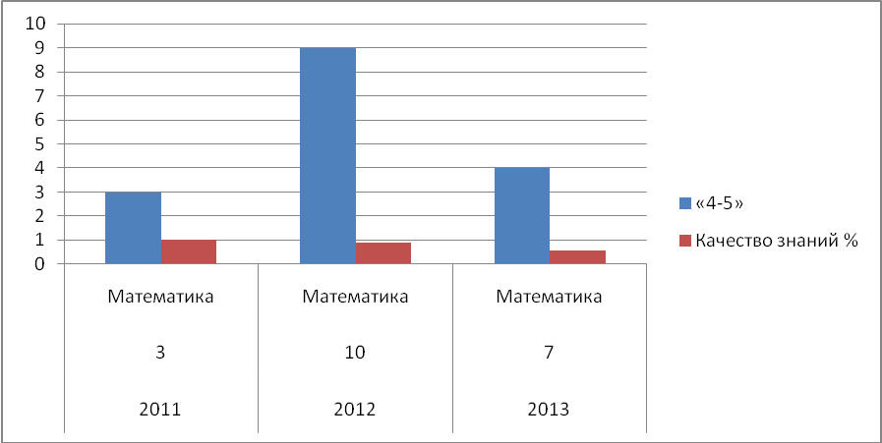

Годы | Количество (чел.) | Предмет | «4-5» | Качество знаний %
2011 | 3 | Русский язык | 1 | 33%
2012 | 10 | Русский язык | 10 | 100%
2013 | 7 | Русский язык | 4 | 57%
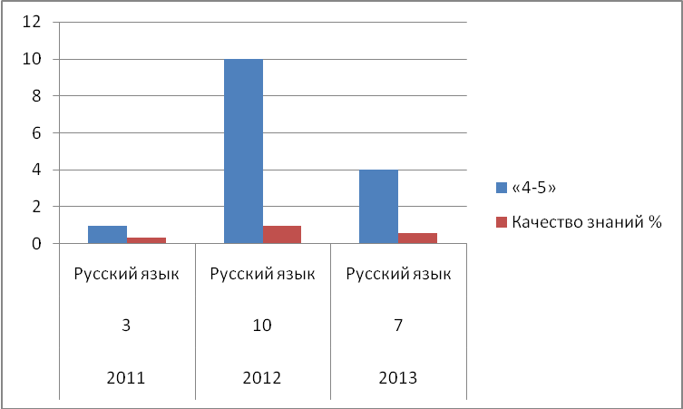

Таким образом, результаты ГИА свидетельствуют о хорошей подготовке учащихся к итоговой аттестации, об эффективности работы учителей по подготовке к ГИА и проведения внутришкольногоконтроля за качеством преподавания предметов, выносимых на итоговую аттестацию.
Сведения об уровне подготовки выпускников образовательного учреждения (за 3 года). Результаты итоговой аттестации выпускников 9-х классов

Годы выпуска | Количество выпускников | Результаты итоговой аттестации
Годы выпуска | Количество выпускников | аттестовано | % | «4 и 5» | %
2011 | 3 | 3 | 100 | 1 | 33
2012 | 10 | 10 | 100 | 8 | 80
2013 | 7 | 7 | 100 | 4 | 57
Кроме обязательных экзаменов по русскому языку и математике каждый выпускник сдавал по 2 экзамена в традиционной форме. На экзаменах в традиционной форме все выпускники получили отличные и хорошие отметки. Качество знаний выпускников по экзаменам в традиционной форме составило 90-100%. По всем устным экзаменам выпускники показали достаточно высокие знания предметов базисного учебного плана.
Наибольшее количество выпускников выбрали для сдачи экзамен по ОБЖ – 7 человек (уч.Слизнова И.П.). Сдали успешно все учащиеся ( 100% - успеваемость, 70 % - качество). Свои итоговые оценки по предмету подтвердили 6 учащихся (85 %) и 1 ученик повысил оценку (15%).Все сдали экзамен успешно (100% - успеваемость, 100% - качество). Все учащиеся подтвердили свои итоговые оценки.Результаты итоговой аттестации по биологии в 9 классе: сдавали 2 обучающихся (28%) в традиционной форме (100% кач. зн.). Экзамен по физической культуре (уч. Марченко Г.В.) сдали 4 ученика (100% - успеваемость, 100% - качество). Подтвердили свои годовые оценки 3 ученика, один ученик повысил оценку.
Литературу (уч. Коваленко В.С.) сдала одна ученица (100% - успеваемость, 100 % - качество). Свою годовую оценку по предмету подтвердила.
Анализ результатов итоговой аттестации позволяет сделать вывод о том, что качество знаний учащихся 9-х классов соответствует государственным образовательным стандартам, учебный процесс в школе идет удовлетворительно, уровень подготовки по сдаваемым предметам стабилен. Но аттестационные мероприятия продемонстрировали определенные недостатки в работе учителей. Они связаны прежде всего с формированием учебных умений как инструмента познания и развития учащихся. Наиболее часто встречающиеся недостатки и неточности в ответах связаны с несформированностью у обучаемых умения анализировать, сравнивать, делать выводы, переносить знания в новые ситуации, использовать свой жизненный опыт. Таким образом, на заседаниях предметных ШМО необходимо изучить типичные ошибки учащихся и спланировать работу по их устранению.
Государственная (итоговая) аттестация выпускников 11 класса проходила с 27 мая по 19 июня 2013 года. К аттестации были допущены 2 выпускника 11 класса. Прошёл государственную (итоговую) аттестацию и получил аттестат о среднем (полном) общем образовании 1 выпускник, выпускнику Репке Сергею, не преодолевшему порог знаний по математике (уч. Чернявская Н.А.), выдана справка, подтверждающая обучение в МБОУ Кульбаковскойсош с ведомостью итоговых оценок.
Кроме двух обязательных экзаменов (русский язык и математика), выпускники 11 класса сдавали экзамены в форме ЕГЭ по их выбору:- обществознание – 1 человек,физику – 1 человека.
Процент выпускников, преодолевших установленный порог по предметам, следующий: -обществознание – 100 %,( уч. Давыдова Г.Н.)
-физика – 100 %,(уч. Радченко С.В.)
Результаты сдачи экзаменов.
№/№ | Предмет | Число участников  ЕГЭ | Пороговый  Балл по предмету | Средний балл по ОУ | Кол-во вып. не набравших порогового балла | Кол-во участников набравших
 |  |  |  |  |  | До  50 бал. | 50-60  бал. | 61-65 бал. | 66-70  бал | 71-74  бал | 90  Бал выше
1. | Русский язык | 2 | 36 | 57 | - | - | 1 | 1 | - | - | -
2. | Математика | 2 | 24 | 28 | 1 | 1 | - | - | - | - | -
3. | Физика | 1 | 36 | 41 | - | 1 | - | - | - | - | -
4. | Обществознание | 1 | 39 | 51 | - | - | 1 | - | - | - | -
В течение учебного года своевременно изучались нормативные и инструктивно-методические материалы по ЕГЭ, с которыми были ознакомлены все участники образовательного процесса. В школе был разработан план подготовки и проведения государственной (итоговой) аттестации выпускников 9, 11 классов, план подготовки к ЕГЭ 2013 года.
Вместе с тем результаты ЕГЭ по некоторым предметам невысокие и не могут удовлетворять выпускников и их родителей. ЕГЭ стал объективной формой проверки знаний, стимулирует обучающихся к иному, более серьезному отношению к учебе, становится мотивом для повышения качества знаний.
Подготовка обучающихся к ЕГЭ требует от педагогов хорошей теоретической подготовки, использования современных методов, приемов и технологий обучения.
Сравнительные данные сдачи ЕГЭ по русскому языку.
Год | Кол-во  уч-ся | Качество знаний годовых оценок | Средний балл по ОУ | Учитель
2007 – 2008 | 8 | 50 | 52 | Мелихова А.Н.
2008-2009 | 7 | 54 | 52 | Мелихова А.Н.
2009-2010 | 7 | 57 | 64 | Мелихова А.Н.
2010-2011 | 5 | 60 | 55 | Мелихова А.Н.
2011-2012 | 7 | 57 | 54 | Мелихова А.Н.
2012-2013 | 2 | 100 | 57 | Коваленко В.С.

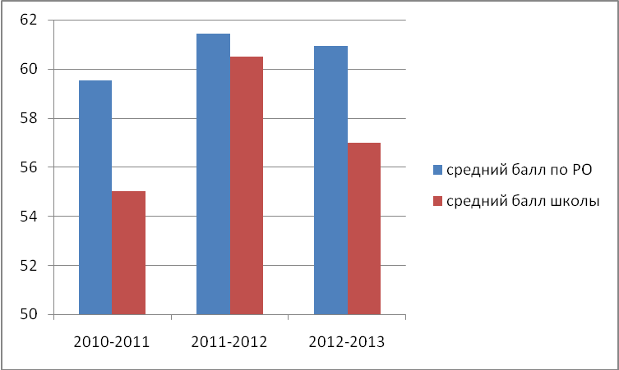

Сравнительные данные сдачи ЕГЭ по математике.
Год | Кол-во  уч-ся | Качество знаний годовых оценок | Средний балл по ОУ | Учитель
2007 – 2008 | 8 | 50 | 43 | Жерноклева О.Д.
2008-2009 | 7 | 48 | 42 | Акопджанян А.Н.
2009-2010 | 7 | 57 | 46 | Чернявская Н.А.
2010-2011 | 5 | 40 | 40 | Жерноклева О.Д.
2011-2012 | 7 | 57 | 41 | Акопджанян А.Н.
2012-2013 | 2 | 100 | 28 | Чернявская Н.А.

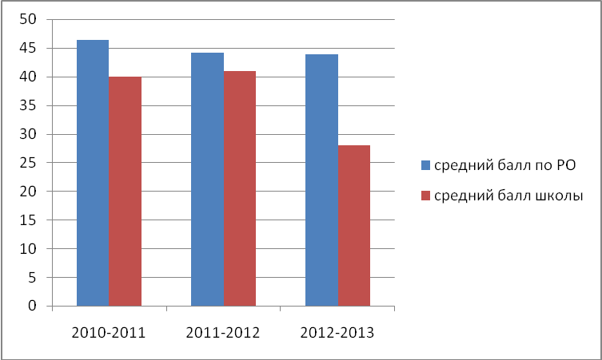

Результаты успеваемости обучающихся за 2012– 2013 учебный год.

На начало года в школе обучались 93 человека. На конец года в школе обучались 94 ученика. По итогам года аттестованы 87 чел. (96% от общего количества обучающихся), согласно положению в течение первого года обучения аттестации неподлежат обучающиеся 1 кл. (7 чел.), Варганич С., обучающийся 8 класса, не аттестован по геометрии. По итогам года уровень качества знаний составил 57 %. Это на 14 % выше в сравнении с результатами 1 четверти 2012-2013 уч.г.
Учебный год | % качества знаний |  |  | % успеваемости
Учебный год | Начальная  школа | Основная и средняя  школа | Всего по школе | Начальная школа | Основная и средняя школа | Всего по школе
2007-2008 | 52 | 47 | 48 | 96 | 98 | 98
2008-2009 | 44 | 49 | 49 | 100 | 100 | 100
2009-2010 | 44 | 56 | 50 | 100 | 100 | 100
2010-2011 | 48 | 53 | 51 | 97 | 100 | 99
2011-2012 | 52 | 55 | 53 | 100 | 100 | 100
2012-2013 | 65 | 67 | 57 | 100 | 98 | 99
Наиболее высокий уровень качества знаний показали обучающиеся первой ступени обучения-65%, что на 9% выше, чем по итогам 3 четверти текущего учебного года. Из 34 обучающихся 2-4 классов на «отлично» окончили четверть 3 ученика (9%) – Алимова А., Ткач С., Жерноклева А.. Среди обучающихся 1 ступени обучения на "4" и "5" обучаются 19 чел. (55%). Из 17 учеников 4 класса (учитель Жерноклева В.Н.) на «4» и «5» обучаются 10 чел., в 3 классе (учитель Надирян А.А.) на «4» и «5» обучаются 4 человека.
Уровень качества знаний обучающихся 3 ступени обучения составил 83 %, Из 4 обучающихся 10 класса на «5» успевает 2 человека (Балыбина О., Слизнова Т.) – 50%, на «4» и «5» успевают 1 человек: Цатурян А.– 25%.
Уровень качества знаний обучающихся второй ступени обучения составил 49 %. По итогам года среди обучающихся 5-9 кл. отличников 7 человек (15 %), 16 учеников (34 %) закончили на «4» и «5».
Уровень успеваемости по школе составил 99%. Уровень успеваемости обучающихся первой ступени обучения 100%, третьей ступени обучения составил 100%. Уровень успеваемости обучающихся 2 ступени обучения составил 98% (не аттестован по геометрии Варганич С., обучающийся 8 класса).

Уровень качества знаний и успеваемости по школе.
По итогам года на «отлично» успевают 12 человек (12,7%), На «отлично» обучаются Алимова Анна (2 кл.), Ткач Светлана (2 кл.), Жерноклева Анастасия (3 кл.), Овчарова Татьяна (5 кл.), Ермаков Сергей (6кл.), Семашко Александр (6кл.), Радченко Мария (7кл.), Савон Юлия (7кл.), Жерноклева Дина( 8 кл.), Клименко Сергей (8кл.), Балыбина Ольга (10 кл), Слизнова Татьяна (10кл.).
Успевают на "4" и "5" (40 %) обучающихся 2-11 классов. В сравнении с прошлым годом увеличилось количество отличников. В прошлом учебном году было 10 отличников, а в нынешнем 12.
 | 1-4 классы | 5-9 классы | 10-11 классы | Всего
На нач. четв. | 39 | 48 | 6 | 93
Прибыли | 2 | - | - | 2
Выбыли | - | 1 | - | 1
На кон.четв. | 41 | 47 | 6 | 94

 | 1-4 классы | 5-9 классы | 10-11 классы | Всего
Аттестовано | 34 | 47 | 6 | 87
На «5» | 3 | 7 | 2 | 12
С 1 «4» | 3 | 2 | - | 5
На «4»-«5» | 19 | 16 | 3 | 38
С 1 «3» | 3 | 3 | - | 6
Неуспевающие | - | 1 | - | 1

 | 1-4 классы | 5-9 классы | 10-11 классы | Всего
Обученность | 100 | 98 | 100 | 99
Качество знаний | 65 | 49 | 83 | 57

Проанализируем показатели по каждому классу:

класс | количучащ | на "5" | на "4"-"5" | с 1 "4" | с 1 "3" | не успевают | успеваемость | качество знаний | кл. руков.
1 | 7 | - | - | - | - | - | - | - | Смирнова Л.Н.
2 | 10 | 2 | 5 | - | - | - | 100 | 70 | Василенко Л.В.
3 | 7 | 1 | 4 | - | - | - | 100 | 71 | Надирян А.А.
4 | 17 | - | 10 | 3 | 3 | - | 100 | 59 | Жерноклева В.Н.
5 | 7 | 1 | 3 | 1 | - | - | 100 | 57 | Хачатурян Н.В.
6 | 11 | 2 | 4 | - | 2 | - | 100 | 36 | Клевцова О.И
7 | 8 | 2 | 3 | - | - | - | 100 | 63 | Слизнова И.П.
8 | 14 | 2 | 4 | 1 | - | 1 | 93 | 43 | Коваленко В.С.
9 | 7 | - | 2 | - | 1 | - | 100 | 29 | Давыдова Г.Н.
10 | 4 | 2 | 1 | - | - |  | 100 | 75 | Коломийцева С.В.
11 | 2 | - | 2 | - | - | - | 100 | 100 | Акопджанян А.Н.

Неуспевающие по классам:
Класс | Ф.И. учащегося | Предметы, по которым «2» | Примечания
8 | Варганич Сергей | геометрия

Учащиеся с 1 «3» по классам:
№ | Класс | Ф.И. учащегося | Предмет, по которому 1 «3» | Примечания
1 | 4 | Гончаров Дмитрий | русский язык
2 | 4 | НадирянНадар | русский язык
3 | 4 | Савченко Дарья | русский язык
4 | 6 | Василенко Александр | математика
5 | 6 | Ермакович Владимир | обществознание
6 | 9 | Надирян Карине | химия
7
Учащиеся с 1 «4» по классам:
№ | Класс | Ф.И. учащегося | Предмет, по которому 1 «4» | Примечания
1 | 4 | ИмомовЭркин | русский язык
2 | 4 | Калашник Виктория | русский язык
3 | 4 | Радченко Полина | русский язык
4 | 5 | Суденко Анна | физкультура
5 | 8 | АкопджанянЖермена | физкультура

Отличники по классам:
№ | Класс | Ф.И. учащегося
1 | 2 | Алимова Анна
2 | 2 | Ткач Светлана
3 | 3 | Жерноклева Анастасия
4 | 5 | Овчарова Татьяна
5 | 6 | Ермаков Сергей
6 | 6 | Семашко Александр
7 | 7 | Радченко Мария
8 | 7 | Савон Юлия
9 | 8 | Жерноклева Дина
10 | 8 | Клименко Сергей
11 | 10 | Балыбина Ольга
12 | 10 | Слизнова Татьяна

Выбыли по классам:
Класс | Ф.И. учащегося
8 | Филипенко Анастасия -1 ч.

Прибыли по классам:
Класс | Ф.И. учащегося
3 | Каэхтин Михаил-3 ч.
4 | Мищенко Ангелина-1 ч.

Сравним успеваемость за год по классам.

 | 2класс | 3класс | 4класс | 5класс | 6класс | 7класс | 8класс | 9класс | 10класс | 11класс
1 четверть |  | 100 | 100 | 100 | 100 | 100 | 100 | 100
2 четверть | 100 | 100 | 100 | 100 | 100 | 100 | 93 | 100 | 100 | 100
3 четверть | 100 | 100 | 100 | 100 | 100 | 100 | 93 | 100
4 четверть | 100 | 100 | 100 | 71 | 91 | 75 | 86 | 100 | 100 | 100
год | 100 | 100 | 100 | 100 | 100 | 100 | 93 | 100 | 100 | 100
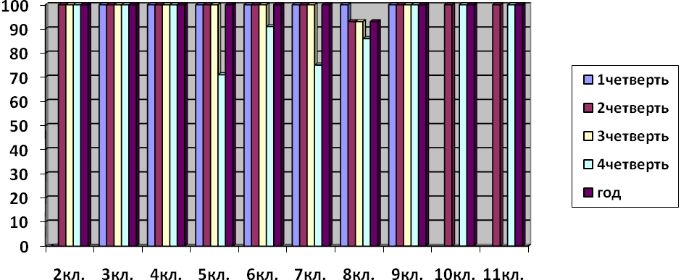
Сравним качество знаний за год по классам.

 | 2класс. | 3класс. | 4класс. | 5класс | 6класс | 7класс | 8класс | 9класс | 10класс | 11класс
1четверть |  | 67 | 35 | 57 | 36 | 63 | 29 | 43
2 четверть | 60 | 67 | 53 | 57 | 36 | 50 | 36 | 29 | 75 | 100
3 четверть | 70 | 71 | 65 | 57 | 36 | 50 | 43 | 14
4 четверть | 70 | 71 | 59 | 57 | 36 | 63 | 28 | 29 | 75 | 100
год | 70 | 71 | 59 | 57 | 36 | 63 | 43 | 29 | 75 | 100

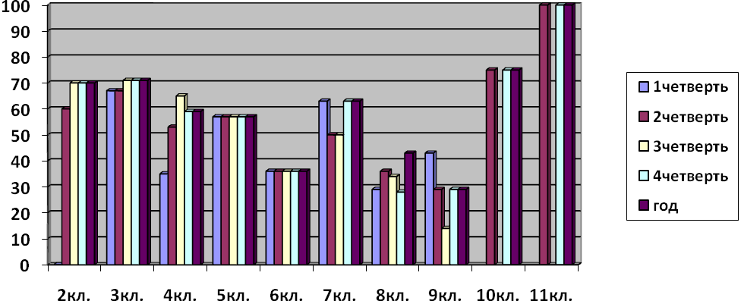

Сравним успеваемость за 2011-2012уч. год и 2012-2013уч. год по классам.

 | 2 класс. | 3 класс. | 4 класс. | 5 класс | 6 класс | 7  класс | 8 класс | 9  класс | 10  класс | 11  класс
2011-2012уч.г. | 100 | 100 | 100 | 100 | 100 | 100 | 100 | 100 | 100 | 100
2012-2013уч.г. | 100 | 100 | 100 | 100 | 100 | 100 | 93 | 100 | 100 | 100

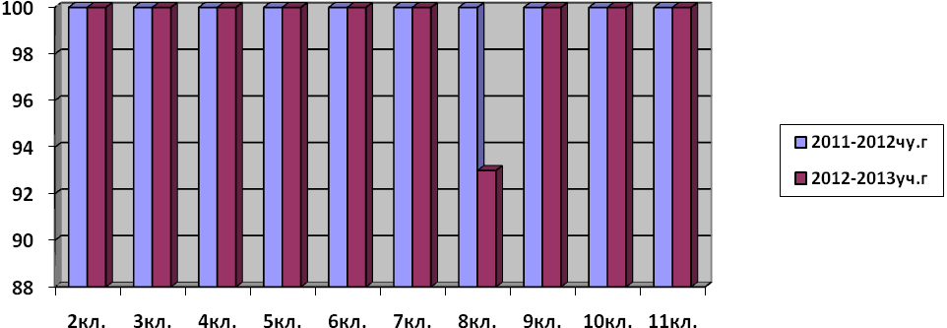Сравним качество знаний за 2011-2012уч. год и 2012-2013уч. год по классам.

 | 2 класс | 3 класс | 4 класс | 5 класс | 6 класс | 7  класс | 8 класс | 9  класс | 10  класс | 11  класс
2011-2012уч.г. | 57 | 53 | 57 | 36 | 25 | 43 | 29 | 60 | 100 | 57
2012-2013уч.г. | 70 | 71 | 59 | 57 | 36 | 63 | 43 | 29 | 75 | 100

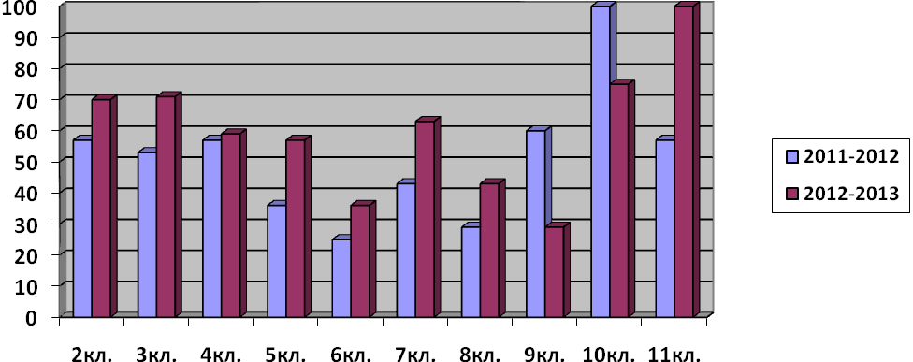
Наиболее высокий уровень качества знаний по классу показали обучающиеся 3 класса - 71 %, что соответствует результатам 3 четверти 2012-2013 уч.г. Из 7 обучающихся 4 ученика обучаются на «4» и «5».
В течение учебного года хорошие результаты показывают обучающиеся 2 класса (классный руководитель Василенко Л.В.). По итогам года уровень качества знаний составил 70%. Из 10 обучающихся 2 ученицы успевает на «отлично», 5 учеников на «4» и «5».
Уровень качества знаний обучающихся 5 класса (классный руководитель Хачатурян Н.В.) составил 57%, что соответствует результатам 3 четверти текущего учебного года. Три ученика успевают на «4» и «5», одна ученица на «отлично». Остальные обучающиеся успевают удовлетворительно.
Уровень качества знаний обучающихся 6 класса (классный руководитель Клевцова О.И.) в течение четвертей- 36 %. Из 11 учеников 6 класса на «4» и «5» успевает 4 человек (36%).
Высокий уровень качества знаний показали обучающиеся начальных классов по следующим предметам:
4 класс (учитель Жерноклева В.Н.): литературное чтение - 82%, окружающий мир- 82%, английский язык – 82 % .
Обучающиеся 3 кл. (учитель Надирян А.А.): русский язык, литературное чтение, математика, окружающий мир - 71%.
Обучающиеся 2 класса (учитель Василенко Л.В.)- литературное чтение – 100%, окружающий мир- 70%, математика- 70%, русский язык-70%, английский язык - 90%.
Обучающиеся второй ступени и третьей ступени обучения наиболее высокий уровень качества знаний показали по следующим предметам:
РУССКИЙ ЯЗЫК:10 класс – 75%, 11 класс – 100% (учитель Коваленко В.С.)
ЛИТЕРАТУРА: 6 кл.- 100% (учитель Хачатурян Н.В.), 8 кл.- 86 % (учитель Коваленко В.С.), 9 кл. – 71 % (учитель Коваленко В.С.),10 класс – 100%, 11 класс – 100% (учитель Коваленко В.С.).
АЛГЕБРА: 10 кл.- 75% (учитель Акопджанян А.Н.), 11 кл.- 100% (учитель Акопджанян А.Н.).
ГЕОМЕТРИЯ: 10 кл.- 100 % (учитель Акопджанян А.Н.), 11 кл.- 100% (учитель Акопджанян А.Н.).
АНГЛИЙСКИЙ ЯЗЫК: 5 кл.- 71 %, 6 кл.- 82%, 7 кл.- 75 %, 8 кл. – 86%, 9 кл.-86%, 10 кл.- 100% , 11 кл. – 100% (учитель Абрамова Н.Г.)
ИСТОРИЯ: 10 кл.- 100 % , 11 кл.- 100% (учитель Слизнова И.П.)
ОБЩЕСТВОЗНАНИЕ: 6 кл.- 82%, 8 кл.- 79%, 9 кл.- 71 %, 10 кл.- 100%,
11 кл.- 100% (учитель Давыдова Г.Н.);
ХИМИЯ: 10 кл.- 75 %, 11 кл.- 100% (учитель Клевцова О.И.)
БИОЛОГИЯ: 6 кл.- 91 %, 8 кл. – 79 %, 10 кл.- 100%, 11 кл. – 100% (учитель Клевцова О.И.)
ГЕОГРАФИЯ: 6 кл.- 91 %, 9 кл.- 71%, 10 кл.- 100%, 11 кл.- 100% (учитель Федоренко Т.Ю.)
ФИЗИКА: 9 кл.- 71%, 10 кл.- 100%, 11 кл. – 100% (учитель Радченко С.В.);
ФИЗКУЛЬТУРА: 6 кл – 100%, 7 кл. – 100%, (учитель Давыдова Г.Н.);
8 кл.- 100%, ,10 кл.- 100%, 11 кл.- 100 % (учитель Марченко Г.В.);
ОБЖ: 6 кл.- 100%, 8 кл.- 93%, 7 кл.- 69%, 10 кл.- 100%, 11кл.- 100(учитель Слизнова И.П.).
Все классные руководители следят за посещаемостью обучающихся. В случае их длительного отсутствия связываются с родителями, выясняют причину пропусков, посещают семьи на дому. Родители по необходимости приглашаются на заседание совета профилактики, проводятся индивидуальные беседы с привлечением родительского комитета.
Методическую работу в школе координирует методический совет. Методический совет школы возглавляет заместитель директора школы по учебно–воспитательной работе Жерноклева О.Д. В методический совет входят руководители школьных методических объединений. В течение учебного года методическим советом было проведено 5 заседаний. На них рассматривались важные вопросы организации учебного процесса: анализ работы за предыдущий учебный год, утверждение планов работы школьных методических объединений, план мероприятий по изучению и обобщению опыта работы учителей школы, обсуждение и утверждение планов проведения предметных недель, организация школьных предметных олимпиад, назначение учителей - наставников для молодых специалистов, подготовка к промежуточной и итоговой аттестации, подготовка к тематическим педсоветам и другие.
Инновационная деятельность в МБОУ Кульбаковскойсош осуществлялась в соответствии с приоритетами региональной и муниципальной образовательной политики, с разработанной и необходимой нормативно-правовой базой, обеспечивающей процесс инновационной деятельности, с целью реализации Национальной инициативы «Наша новая школа».
Современный урок не может быть ограничен учебником по предмету, классной доской и преподавателем. По современным требованиям образовательного стандарта, традиционная форма урока не сможет дать учащимся такой объем информации, каким является урок с использованием информационных технологий.
Невозможно научить ученика, если ему не интересно, если он не увлечён процессом познания. Известно, что познавательная активность обучающихся тем выше, чем сильнее их интерес к изучаемому предмету. В развитии интереса к учебному предмету нельзя полагаться только на содержание изучаемого материала, важны методы, с помощью которых школьники вовлекаются в процесс познания, а также технологии проведения урока. Компьютер и компьютерные технологии стали неотъемлемой частью нашей жизни. Современные школьники все меньше обращаются за информацией к книгам, а стараются ее получить из компьютера. Одним из достоинств использования информационных технологий в обучении является повышение качества обучения за счет новизны деятельности, интереса к работе с компьютером.
Поэтому сегодня просто необходимо проводить уроки с использованием информационно-коммуникационных технологий. Необходимо, потому что урок с использованием информационных технологий – это наглядно, красочно, информативно, экономит время, позволяет каждому ученику работать в своем темпе, формирует навыки самостоятельной деятельности, позволяет учителю работать с учеником дифференцированно и индивидуально, дает возможность оперативно проконтролировать и оценить результаты обучения.
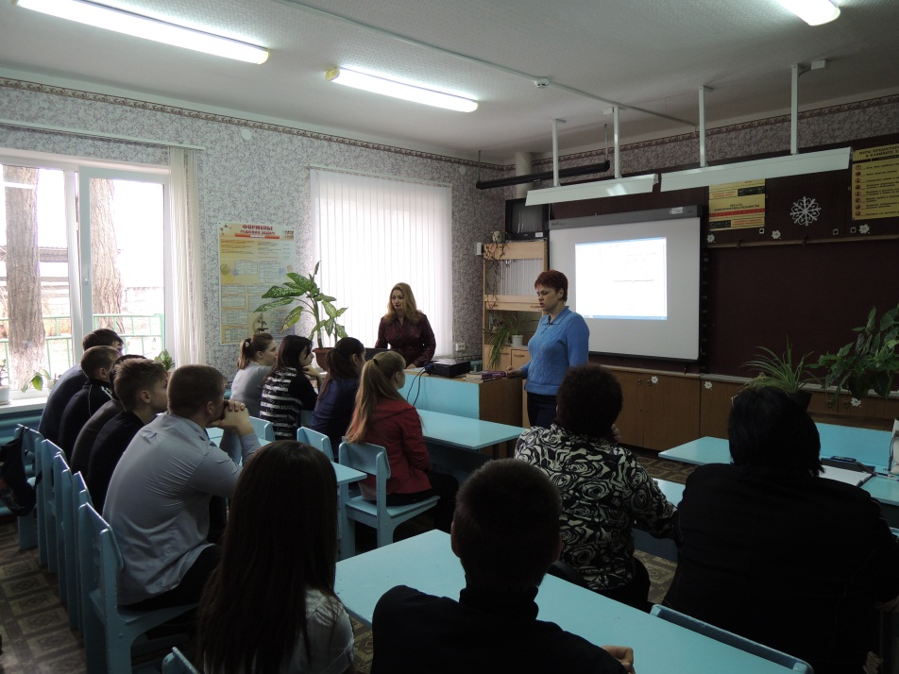

Задачей основного общего образования является создание условий для воспитания, становления и формирования личности обучающегося, для развития его склонностей, интересов и способности к социальному самоопределению.
Задачами среднего (полного) образования являются развитие интереса к познанию и творческих способностей обучающегося, формирование навыков самостоятельной учебной деятельности на основе дифференциации обучения.
Оптимизация учебно-воспитательного процесса достигается через внедрение современных педагогических и информационных технологий: технология дифференцированного обучения (1-10 классы), технология развивающего обучения (1-4 классы), технология уровневой дифференциации (5-10 классы), коммуникативно-развивающие технологии обучения английскому языку (2-10 классы), технология личностно-ориентированного обучения (1-10 классы), технология модульного и блочно-модульного обучения (9-10 класс), проблемное обучение и исследовательская технология в курсе истории и литературы (9-10классы), игровые технологии (1-9 классы), проектная технология (8-10 классы), лекционно-семинарско-зачетная система (9 –10классы), коллективная система обучения (5-9 классы).
Наиболее значимыми для оценки общей организации учебного процесса, его здоровьесберегающей направленности является:
- оценка режима дня учебной и внеучебной нагрузки школьников. Для оценки объема общей учебной нагрузки учащихся необходимо учитывать время их пребывания в школе и продолжительность выполнения домашних заданий;
- оценка организации физкультурно-оздоровительной работы и двигательного режима школьников, совершенствование физического воспитания, учитывающего возрастно-половые особенности и состояние здоровья школьников.
Главное условие здоровьесбережения – это исполнение СанПиНов, приведение в соответствие с санитарными нормами и правилами образовательной среды школы (мебель, режим освещения, проветривание помещений, режим работы школы, учебный план, наполняемость классов, расписание уроков, структура урока и педагогические технологии, психологический комфорт). Наша школа в своей работе придерживается соблюдения необходимых санитарно-гигиенических норм.
Помимо рационального составления расписания уроков, контроля величины учебной нагрузки, применяется построение урока в соответствии с гуманизацией учебного процесса, которая осуществляется через:
- применение разноуровневого обучения;
- дифференциацию и индивидуализацию обучения;
- использования современных педагогических технологий, в том числе информационных;
- развивающего обучения;
- игровых технологий;
- создание физического, физиологического, психологического комфорта для учащихся, разнообразие видов учебной деятельности;
Педагоги школы организовывают познавательную деятельность учащихся с учетом их состояния здоровья, возраста, особенностей развития, интересов, наклонностей и потребностей.
Для снятия статического напряжения школьников во время учебных занятий в начальной школе проводятся физкультминутки на уроках, динамические паузы (музыкальные и игровые). В состав упражнений для физкультминуток педагоги включают: упражнения по формированию осанки, укреплению зрения, укрепления мышц рук, отдых позвоночника, упражнения для ног, потягивание. Используемые на уроках начальной школы скороговорки, стихи – миниатюры, упражнения двигательного характера, сопровождающиеся рифмованными строками, позволяют преодолеть моторно-закрепощенную и статистическую позу у учащихся. Эти упражнения обеспечивают, наряду с физпаузами, высокую работоспособность на протяжении всего времени учебных занятий и дают возможность избежать переутомления.
В нашей школе сложилась система просветительской работы с учениками, включающая в себя проведение тематических уроков в курсах обществознания и ОБЖ, классных часов по профилактике наркомании, алкоголизма, токсикомании, часов интересного общения, практических занятий, конкурсов рисунков, викторин, сочинений, лекций и бесед с приглашением медсестры, врача и других специалистов, пропаганды здорового образа жизни.
Для успешного осуществления работы в школе в течение всего учебного года проводился мониторинг развития педагогического коллектива по следующим направлениям:
- образовательный уровень и уровень квалификации;
- уровень профессиональной компетентности учителя;
- осуществление преподавания ряда учебных предметов и контроля за качеством обученности на основе новых информационных технологий;
- создание системы компьютерного мониторинга учебно-воспитательного процесса.
- реализация программы информатизации школы;
- раскрытие творческого потенциала учителей (креативность педагогов);
Таблицы, графики, диаграммы по контролю за процессом развития педагогического коллектива, прогнозирование потребностей педагогов в методическом обеспечении образовательного процесса, динамика качества знаний и уровня обученности учащихся по предмету, использование современных педагогических технологий и технологий мультимедиа педагогами представляют собой базу данных, которая помогает сделать глубокий анализ и своевременно осуществить коррекционную работу. Он должен выявлять степень реализации задач, поставленных перед педагогическим коллективом, помогать своевременно, регулировать и корректировать уровень профессионального мастерства.
Каждому учителю оказывается практическая помощь по вопросам профессиональных затруднений, выявленных в процессе анкетирования, диагностического исследования, в виде подбора справочного материала, памяток, методических рекомендаций, обзора методических новинок.
Для обеспечения учителя методическими материалами активно используются Интернет-ресурсы, электронные образовательные ресурсы, электронная библиотека. В течение учебного года проводился мониторинг педагогической деятельности, пополнялся электронный банк педагогического опыта и электронный банк информационных материалов, начата работа по созданию электронного портфолио учителя. Продолжается работа по подготовке материалов методического и учебного характера.
В школе функционирует методическое объединение учителей начальной школы. Работа ШМО учителей начальных классов (руководитель Василенко Л.В.) была направлена на реализацию методической темы " ФГОС – стандарты второго поколения». Методическим объединением были поставлены задачи: активизация познавательной деятельности учащихся с целью повышения качества знаний в начальной школе, внедрение в учебно-воспитательный процесс ИКТ и новых технологий, повышение квалификации педагогов по проблеме:
- переход на новые учебные стандарты (формировать ключевые компетентности обучающихся), изучение стандартов ФГОС НОО, активизация познавательной деятельности учащихся и развития их творческих способностей, индивидуализация учебно-воспитательного процесса, т.е. создание условий для максимального развития способностей, потребностей личности с учётом физических и психических возможностей, организация работы со слабоуспевающими детьми. На заседаниях ШМО обсуждались вопросы, связанные с формированием основных компонентов учебной деятельности младших школьников в процессе использования УМК (ФГОС НОО).
С целью активизации познавательной деятельности учащихся, развития творческих способностей проводились традиционные предметные недели. Были выпущены предметные газеты с интересными и занимательными заданиями, проведены олимпиады для учащихся и внеклассные занятия.
Цели Недели русского языка - развитие интереса к изучению русскогоязыка и литературы, его фонетики и орфографии; обогащение словарного запаса учащихся; развитие памяти, логического мышления, творческого воображения и наблюдательности. В рамках Недели были проведены: литературный турнир по сказкам А. С. Пушкина (2 класс, учитель Василенко Л.В.), интерактивная дидактическая игра «В гостях у сказки» (3 класс, учитель Надирян А.А.), внеклассное мероприятие «Хорошая книга – мой спутник, мой друг» (4 класс, учитель Жерноклева В.Н.).
Цель Недели математики - повысить интерес к урокам математики, используя игровые ситуации и задания в занимательной форме. В рамках Недели математики проведены: интегрированный урок по математике с внеклассным чтением во 2 классе по теме «Сказка стала былью. Решение задач на нахождение периметра прямоугольника и квадрата», внеклассное мероприятие в 1 и 3 классах - математическая викторина «В математике есть всё: и красота, и мудрость», математический КВН (4 класс).
Всеми учителями предметниками были подготовлены и проведены разнообразные по содержанию и форме уроки. Почти все мероприятия были проведены с привлечением компьютерных технологий и на высоком методическом уровне.
В рамках Декады учителями русского языка Коваленко В.С. и Хачатурян Н.В. были проведены: лингвистический КВН в 6классе, устный журнал «Дар слова»(7-й класс), «Лингвистический консилиум» в 9 классе, урок-путешествие «По стране «Родная речь» в 5 классе.
Учителями истории и обществознания Слизновой И.П. и Давыдовой Г.Н. были проведены нетрадиционные уроки с использованием ИКТ: урок-путешествие «По следам древнеиндийской цивилизации» в 5 классе, деловая игра по обществознанию «Мы учимся выбирать» для учащихся 8-10 классов, урок-аукцион «Россия в эпоху Петра I» (7 класс), урок-репортаж по МХК «Золотой век Возрождения» (8 класс).
Цель Недели математики, физики и информатики:
Развитие познавательного интереса учащихся к предметам математического цикла.
Развитие индивидуальных, творческих, интеллектуальных способностей учащихся средствами математики, физики и информатике.
Развитие самостоятельности и ответственности ученика.
Учителями математики Жерноклевой О.Д. , Акопджанян А.Н., Чернявской Н.А. были проведены: урок-практикум по теме: «Сложение и вычитание десятичных дробей» (5 класс), бизнес-семинар по теме: «Проценты» (6 класс), модульный урок по теме «Площади треугольников и четырёхугольников» (8 класс), урок-игра «Формулы сокращённого умножения» (7 класс). Учителем физики Радченко С.В. в рамках Недели математики, физики и информатики провела в 7 классе виртуальную лабораторную работу по физике « Выяснение условия равновесия рычага». Каждый ученик имел возможность провести эксперимент самостоятельно, выполнить вычисления, оформить результаты своей работы, используя ПМК «Виртуальные лабораторные работы по физике».
Среди различных активных методов на протяжении предметной недели учителя выделяли игру. Такая форма занятий создается на уроках и внеклассных мероприятиях при помощи игровых приемов и ситуаций, которые выступают как средства побуждения, стимулирования учащихся к учебной деятельности.
Активизироватьповторениеранее изученного материала,закрепить приобретенныезнания,уменияинавыки,сделатьизучениепредметовпривлекательнымииинтереснымипомогаютразнообразныеконкурсы,викторины,кинолектории,интеллектуальныеигры,устныежурналы,игры – путешествия.
Учительгеографии Федоренко Т.Ю. вкаждомклассепроводилаурокинетрадиционноготипа.В6 классе - «Аукцион знаний», в 7 классе прошла конференция «Великие путешественники». Ребята приготовили интересные сообщения и презентации. В 8 классе - викторина «На просторах России». А в заключение Недели географии учитель провел урок – игру «Весёлая география» среди учащихся 8-9 классов.
Все мероприятия, проводимые в рамках Недели естествознания учителем химии Клевцовой О.И., прошли под девизом «Широко распростирает химия руки свои в дела человеческие». В связи с этим во всех классах были проведены уроки, на которых в занимательной форме учитель показал применение химии в жизни человека. На эту тематику учащиеся 9,10классов подготовили презентации, где раскрыли роль химии в современном обществе – «Химия и медицина», «Химия в быту», «Химия и промышленность», «Химия и сельское хозяйство». В 9 классе был проведен увлекательный урок – «Путешествие по периодической системе». Хорошие знания по предмету показали учащиеся 8 класса на химическом турнире.
В текущем учебном году учитель русского языка и литературы Коваленко В.С. участвовала в муниципальном этапе конкурса «Учитель года Дона – 2013», получила диплом II степени.
Открытые уроки и внеурочные мероприятия были разнообразны и интересны, проводились с помощью авторских цифровых образовательных ресурсов, Интернет-ресурсов, электронных пособий, использовались современные технологии.
Проведение предметных недель способствует вовлечению обучающихся в самостоятельную творческую деятельность, повышает их интерес к изучаемым учебным дисциплинам.
Особое внимание в учебно – воспитательном процессе уделяется внедрению современных педагогических и информационных технологий. Всеми педагогами разработаны и внедряются в учебный процесс современные технологии для овладения учащимися минимумом содержания образовательных программ, создания условий для усвоения материала на более высоком уровне, используются исследовательское, проблемное, личностно ориентированное обучение.

Участие учащихся во Всероссийской олимпиаде школьников.
Современные образовательные технологии, используемые в педагогической деятельности, являются эффективными, так как виден результат работы.
Положительным результатом использования педагогических образовательных технологий является повышение качества знаний и уровня образования, успешное участие ребят в предметных олимпиадах и конкурсах:

По русскому языку.
В течение учебного года в целях развития творческих способностей обучающихся проводились конкурсы по русскому языку:
1) Международный конкурс «Русский медвежонок – языкознание для всех»;
2) Всероссийский конкурс «Родное слово». По результатам конкурса была сформирована база данных с результатами:
- количество баллов каждого участника,
- место в общероссийском списке,
- место в области,
- место в городе (населенном пункте),
- место в школе.
Каждый участник конкурса получил сертификат участника и памятный приз.
Победители и призеры конкурса (1, 2, 3 место в общероссийском списке) получили дипломы победителей и призёров:
- Савон Юлия – 3 место по стране (7 класс);
- Слизнова Татьяна – 3 место по стране (10 класс).
Коваленко В.С. как организатор конкурса в МБОУ Кульбаковскойсош поощрена благодарственным письмом;
Сочинения школьников поселения на тему: «Роль моей семьи в жизни поселения и района»;
Районный конкурс детских сочинений «История моей семьи в истории России». (Слизнова Татьяна,10 класс, заняла 1 место).
Подведены итоги школьного этапа всероссийской олимпиады школьников по русскому языку. Призерами стали: Радченко М. (7 класс), Савон Ю. (7 класс), Слизнова Т.(10 класс), Балыбина О. (10 класс);
По математике и физике.
Проводился школьный этап всероссийской предметной олимпиады. В олимпиаде по математике приняли участие – 18 обучающихся с 6 по 11 класс: 3 – призера, 1 - победитель.
На муниципальном уровне во всероссийской олимпиаде по математике приняли участие обучающиеся 7,9 и 10 классов: Балыбина О., Яцкевич Л., Марченко А., Радченко М, Савон Ю. Все обучающиеся награждены сертификатами участника.
На муниципальном уровне во всероссийской олимпиаде по физике приняли участие Яцкевич Л. и Балыбина О.
В феврале 2013года обучающиеся школы приняли участие в районном конкурсе детских презентаций.
В марте 2013 года учащиеся 2-10 классов приняли участие в международном конкурсе «Кенгуру», ученица 10 класса Надирян Карине заняла 1 место в районе набрав -84 балла (учитель математики Жерноклева О.Д.)

По биологии и химии.
Проводился школьный этап всероссийской предметной олимпиады. В олимпиаде по биологии приняли участие – 25 обучающихся с 6 по 11 класс: 2 – призера, 1 - победитель. В олимпиаде по химии приняли участие – 9 человек 8-11 класс.
На муниципальном уровне во всероссийской олимпиаде по биологии приняла участие ученица 10 класса Слизнова Татьяна. Награждена сертификатом участника.
Под руководством Клевцовой О.И. школьники приняли участие в Интернет-конкурсах:
«Колосок осенний – 2012» Международный интерактивный природоведческий конкурс при поддержке Министерства образования Республики Украина координатором в России – АНО «Центр Развития Молодежи» www.cerm.ru. Приняли участие обучающиеся 6-10 классов, всего 17 человек. Общие показатели школы: 58 место, 7 место в регионе.
« Колосок весенний – 2013» - приняли участие 21 человек. Общие показатели школы: 6 место в регионе; 1 место по Матвеево-Курганскому району.
В рамках проведения дней защиты от эко опасности были проведены экологические акции по посадке деревьев и субботники по благоустройству территории школы, села Кульбаково, х. Иваново-Ясиновка, х. Петрополье и памятных мест и захоронений воинов погибших в Великой Отечественной войне; проведены экологические экскурсии и разработаны экологические проекты.
Команда учеников (13 чел.) приняла участие во в II районном экологическом фестивале «Экология. Творчество. Дети» 23.04.2013; участие отмечено Благодарственным письмом администрации М-Курганского р-на.
По технологии.
школьный этап олимпиады по технологии среди учащихся 5-11 классов – 22-26.10.2012г. (31 обучающийся 7-11классов);
участие в работе школьного и районных методических объединений учителей технологии и физкультуры – в течение года;
доклад на РМО учителей технологии по теме «Одарённые дети в системе работы учителя» 16.02.2013г.;
участие в субботниках по уборке территории школы и села;
школьный конкурс творческих проектов среди учащихся 5-11 классов – апрель - май 2013г.;
Участие в районной предметной олимпиаде по технологии 24.04.2013г., (4 обучающихся 7 класса);
участие в работах на пришкольном учебно-опытном участке – апрель-май;
По физической культуре.
Организация и проведение школьных соревнований по легкоатлетическому кроссу среди учащихся 5-11 классов 03.10.2013г.(43 обучающихся);
Организация и проведение школьных соревнований по футболу среди учащихся 5-11 классов 11.10.2013г. (20 обучающихся);
школьный этап «Президентских состязаний» среди учащихся 8-11 классов – декабрь-январь – 27 обучающихся;
доклад на педагогическом совете «Развивающая и здоровьесберегающая образовательная среда в условиях компетентностного подхода» и тестирование педагогического коллектива на уровень физического здоровья (29.10.2012г.);
подготовка и проведение школьных соревнований по настольному теннису среди учащихся 5-7 и 8-11 классов – 21-30.01. 2013г. - 22 обучающихся;
участие команды в соревнованиях в с.Анастасиевка по настольному теннису среди общеобразовательных школ района 31.01.2012 (4 место) –4 обучающихся;
участие в районных зональных соревнованиях по мини-футболу в п. М-Курган СОШ №2 среди учащихся 1999-2000г.р. – 06.12.2012г. (4место) – 9 обучающихся;
зональные районные соревнования по футболу в х. Б-Кирсановка среди учащихся 1997-1998 г.р. – 24.04. 2013г. (4 место) – 14 обучающихся;
участие в районных легкоатлетических соревнованиях по кросс-эстафете в п. М-Курган СОШ №1 среди учащихся 1997-2000г.р. 07.05.2013г. (10 место) - 8 обучающихся.
По основам безопасности жизнедеятельности.
В течение учебного года были проведены:
Месячник оборонно-массовой и спортивной работы;
Конкурс-фестиваль «Безопасное колесо – 2013»;
«Смотр строя и песни»
Классными руководителями были проведены классные часы и беседы о здоровом образе жизни, гражданском и патриотическом воспитании.
Участие в предметных олимпиадах и конкурсах начальных классов:
«Придумай и нарисуй дорожный знак, который забыли взрослые»
«Русский медвежонок»
«Кенгуру – математика для всех»
«Родное слово»
«Белый цветок»
По географии.
По географии на школьном уровне выявлено 6 призеров (5-11 кл).
Данные о состоянии здоровья обучающихся
(в динамике по группам здоровья).

5.Социальная активность и внешние связи.
Характеристика социума
Муниципальное бюджетное общеобразовательное учреждение Кульбаковская средняя общеобразовательная школа находится в центре села. Жилой фон сел представлен частным сектором. В селе имеются учреждения дополнительного образования: Дом культуры, сельская библиотека.
Возможность вышеизложенных культурных центров школа использует в организации внеклассной и внешкольной работы. Таким образом, воспитательная система школы ориентируется на воспитательный потенциал окружающей школу социальной, предметно-эстетической и природной среды.
Школа является центром воспитания в социуме.

Связь с социумом
Администрация Матвеево-Курганского района
Администрация Большекирсановского сельского поселения
Отдел образования Администрации
М-Курганского района

Комиссия по делам
несовершеннолетних
Сектор работы по молодежной политике

ЦРБ
(центральная районная больница)
Районный музей Боевой и трудовой славы

МБОУ Кульбаковскаясош

ДЮСШ
(детская юношеская спортивная школа)
ЦДОД
(центр дополнительного образования детей)

СМИ
(средства массовой информации)
Совет
ветеранов

Шефы
(ОАО «Имени Калинина»,)
ДК
с. Кульбаково

ФАП
с.Кульбаково

МБОУ Кульбаковскаясошсош взаимодействует с учреждениями профессионального образования: ГОУ НПО 80 п. Матвеев-Курган, ТГПИ, ЮФУ. Педагогические работники школы участвуют в вебинарах «Просвещение», на форумах ГБОУ ДПО РО РИПК и ППРО.
Школа подключена к всероссийской бесплатной образовательной сети «Dnevnik.ru».
Педагога школы являются членами профессиональных сетевых сообществ «Открытый класс», «Педсовет».

6.Фининсово-экономическая деятельность.
 |  |  |  | Аналити- |  |  | Очередной |  | Первый год | Второй год
 |  |  |  | ческий |  |  | финансовый год |  | планового | планового
Наименование показателя |  |  |  |  |  | Всего |  |  | периода | периода
 |  |  |  | код |  |  |  |  | периода | периода
 |  |  |  | расходов |  |  | 2013 год |  | 2014 год | 2015 год
 |  |  |  |  |  |  | операции по лицевым счетам, открытым в органах
 |  |  |  |  |  |  |  | Федерального казначейства
3.1. Планируемый остаток средств на |  |  |  | х |  | - |  | -
началопларуемого года
3.2. Поступления, всего: |  |  |  | х |  | 28 296 034.00 | 9447858.00 |  | 9420361.00 | 9427815.00
в том числе: |  |  |  | х
3.2.1. Субсидии на выполнение |  |  |  | х |  | 27 934400.00 | 9216000.00 |  | 9322400.00 | 9396000.00
муниципального задания.
3.2.2. Субсидии на иные цели |  |  |  | х |  | 361634.00 | 231858.00 |  | 97961.00 | 31 815.00
3.2.3. Поступления от оказания |  |  |  | х
муниципальным учреждением услуг
(выполнения работ), предоставление
которых для физических и юридических
лиц осуществляется на платной основе и
относится к основным видам
деятельности_учреждения |  |  | всего
в ТОМ числе: |  |  |  | х
'" |  |  |  | х
3.2.4. Поступления от иной приносящей |  |  |  | х
доход деятельности |  | всего:
в том числе: |  |  |  | х
... |  |  |  | х
3.3. Планируемый остаток средств на |  |  |  | х
конец планируемого года
3.4. Выплаты, всего: |  |  |  | х | ... | 28 296 034.00 | 9447858.00 |  | 9420361.00 | 9427815.00
в ТОМ числе: |  |  |  | х
3.4.1. | За счет субсидии на финансовое |  |  | х |  | 27 934 400.00 | 9216000.00 |  | 9322400.00 | 9396000.00
обеспечение выполнения
муниципального задания на оказание
муниципальных_услуг
а). Расчетно-нормативные затраты: |  |  |  | х |  | 25617600.00 | 8500000.00 |  | 8560300.00 | 8557300.00
оплата труда и начисления на выплаты по |  |  |  | 210 |  | 20 978400.00 | 6968400.00 |  | 7010000.00 | 7000000.00
оплате труда
заработная плата |  |  |  | 211 |  | 16039300.00 | 5329300.00 |  | 5360000.00 | 5350000.00
прочие выплаты |  |  |  | 212 |  | 89700.00 | 29700.00 |  | 30000.00 | 30000.00
начисления на выплаты по оплате труда |  |  |  | 213 |  | 4849400.00 | 1609400.00 |  | 1 620000.00 | 162000000
оплата работ, услуг |  |  |  | 220 |  | 4707400.00 | 1 507800.00 |  | 1 561 500.00 | 1 638100.00
услуги связи |  |  |  | 221 |  | 29400.00 | 9600.00 |  | 9900.00 | 9900.00
транспортные услуги |  |  |  | 222 |  | 59900.00 | 19900.00 |  | 20000.00 | 20000.00
арендная плата за пользование имуществом |  |  |  | 224
работы, услуги по содержанию имущества |  |  |  | 225 |  | 493300.00 | 163100.00 |  | 165100.00 | 165100.00
прочие работы, услуги |  |  |  | 226 |  | 1 999400.00 | 663000.00 |  | 668200.00 | 668200.00
социальное обеспечение |  |  |  | 260 |  | 15000.00 | 5000.00 |  | 5000.00 | 5000.00
пособия по социальной помощи населению |  |  |  | 262 |  | 15000.00 | 5000.00 |  | 5000.00 | 5000.00
прочие расходы |  |  |  | 290 |  | 21600.00 | 7200.00 |  | 7200.00 | 7200.00
поступление нефинансовых активов |  |  |  | 300 |  | 2020600.00 | 663800.00 |  | 674900.00 | 681 900.00
Проведение аккредитации,штрафные |  |  |  | 290
санкции
увеличение стоимости основных средств |  |  |  | 310 |  | 1287200.00 | 420200.00 |  | 430000.00 | 437000.00
увеличение стоимости материальных |  |  |  | 340 |  | 733400.00 | 243600.00 |  | 244900.00 | 244900.00
запасов
б). Общехозяйственные затраты и |  |  |  | х |  | 2316800.00 | 716000.00 |  | 762100.00 | 838700.00
затраты целевого назначения:
коммунальные услуги |  |  |  | 223 |  | 2125400.00 | 652200.00 |  | 698300.00 | 774900.00
 |  |  |  | 340
текущий ремонт зданий, сооружений, |  |  |  | 225
оборудования и инвентаря |  |  |  | 340
земельный налог |  |  |  | 290 |  | 35400.00 | 11 800.00 |  | 11 800.00 | 11 800.00
налог на имущество |  |  |  | 290 |  | 156000.00 | 52000.00 |  | 52000.00 | 52000.00
3.4.2. За счет субсидий на иные цели |  |  |  | х |  | 361634.00 | 231 858.00 |  | 97961.00 | 31 815.00
(реализация муниципальных
долгосрочных_цеелевыхПпрограмм_
заработная плата |  |  |  | 211
прочие выплаты |  |  |  | 212
начисления на выплаты по оплате труда |  |  |  | 213
оплата работ, услуг |  | 220 | 158902,00 | 65638,00 | 61449,00 | 31 815,00
услуги связи |  | 221 | 58565,00 | 28931,00 | 29634,00 | -
транспортные услуги |  | 222
арендная плата за пользование имуществом |  | 224
работы, услуги по содержанию имущества |  | 225
прочие работы, услуги |  | 226 | 100337,00 | 36707,00 | 31 815,00 | 31 815,00
оплата работ, услуг |  | 260
пособия по социальной помощи населению |  | 262
прочие расходы |  | 290
поступление нефинансовых активов |  | 300 | 202732,00 | 166220,00 | 36512,00 | -
увеличение стоимости основных средств |  | 310 | 202732,00 | 166220,00 | 36512,00 | -
увеличение стоимости материальных |  | 340
запасов
3.4.3. | За счет иных источников | х
оплата труда и начисления на выплаты по |  | 210
оплате труда
заработная плата |  | 211
прочие выплаты |  | 212
начисления на выплаты по оплате труда |  | 213
оплата работ, услуг |  | 220
услуги связи |  | 221
транспортные услуги |  | 222
арендная плата за пользование имуществом |  | 224
работы, услуги по содержанию имущества |  | 225
прочие работы, услуги |  | 226
оплата работ, услуг |  | 260
пособия по социальной помощи населению |  | 262
прочие расходы |  | 290
поступление нефинансовых активов |  | 300
увеличение стоимости основных средств |  | 310
увеличение стоимости материальных |  | 340"
запасов
3.4.4. СПРАВОЧНО: |  | х
Объем публичных обязательств, всего |  | х
3.4.5. Итог по выплатам: |  | х | 28 296 034.00 | 9447858.00 | 9420361.00 | 9427815.00
оплата труда и начисления на выплаты по |  | 210 | 20 978400,00 | 6968400,00 | 7010000,00 | 7000000,00
оплате труда
заработная плата |  | 211 | 16 039 300,00 | 5329300,00 | 5360000,00 | 5350000,00
прочие выплаты |  | 212 | 89700,00 | 29700,00 | 30000,00 | 30000,00
начисления на выплаты по оплате труда |  | 213 | 4849400,00 | 1609400,00 | 1620000,00 | 1620000,00
оплата работ, услуг |  | 220 | 4866302,00 | 1 573438,00 | 1622949,00 | 1 669915,00
услуги связи |  | 221 | 87965,00 | 38531,00 | 39534,00 | 9900,00
транспортные услуги |  | 222 | 59900,00 | 19900,00 | 20000,00 | 20000,00
коммунальные услуги |  | 223 | 2125400,00 | 652200,00 | 698300,00 | 774900,00
арендная плата за пользование имуществом |  | 224
работы, услуги по содержанию имущества |  | 225 | 493300,00 | 163100,00 | 165100,00 | 165100,00
прочие работы, услуги |  | 226 | 2099737,00 | 699707,00 | 700015,00 | 700015,00
оплата работ, услуг |  | 260 | 15000,00 | 5000,00 | 5000,00 | 5000,00
пособия по социальной помощи населению |  | 262 | 15000,00 | 5000,00 | 5000,00 | 5000,00
прочие расходы |  | 290 | 213000,00 | 71000,00 | 71 000,00 | 71 000,00
поступление нефинансовых активов |  | 300 | 2223332,00 | 830020,00 | 711 412,00 | 681 900,00
увеличение стоимости основных средств |  | 310 | 1489932,00 | 586420,00 | 466512,00 | 437000,00
увеличение стоимости материальных |  | 340 | 733400,00 | 243600,00 | 244900,00 | 244900,00
запасов


Анализ результатов учебно-воспитательной работы позволил выявить следующие приоритетные проблемы школы и задачи, связанные с их решением:
1) Снижение мотивации к обучению и усложнение программного материала приводит к тому, что обучающиеся, имеющие в начальном звене отличные и хорошие результаты, не подтверждают их в среднем звене. Поэтому необходимо повышать мотивацию к обучению через:
- участие в предметных и творческих конкурсах, смотрах, выставках на муниципальном, областном, всероссийском уровне;
- организацию предметных викторин, КВН-ов, конкурсов, интеллектуального марафона, олимпиад и т.п. в школе;
- проведение тематических классных часов, посвящённых науке, образованию, ценности умственного труда;
- формированию «Портфолио» обучающихся;
2) Противоречие между разнородностью состава обучающихся по уровню обученности, обучаемости, развития познавательного интереса, воспитанности, состоянию физического здоровья и «усредненным» подходом к их обучению и воспитанию следует решать через:
- переориентацию работы учителей с формирования знаний, умений и навыков на педагогическую поддержку школьников, обеспечивающую образование школьников в соответствии с их возможностями;
- дополнительные занятия с обучающимися, испытывающими трудности в обучении, и мотивированными детьми, которые вследствие недостаточного для них высокого уровня сложности материала, теряют интерес к предмету;
- обеспечение активного включения обучающихся в постановку целей учебных и внеучебных занятий, в определение их содержания и организационных особенностей;
- внедрение образовательных технологий, форм и методов обучения, учитывающих возрастные и индивидуально-психологические особенности школьников и обеспечивающие увеличение объема самостоятельной работы.
3) Противоречие между необходимостью индивидуализировать процесс обучения и воспитания обучающихся и отсутствием у педагогического коллектива надежных средств диагностикитребует решения задач:
- дальнейшее освоение учителями методики составления разноуровневых работ;
- построение системы внутришкольного контроля на основе стержневых линий учебных курсов;
4) Недостаточное освоение учителями методик современного урока и новых образовательных технологийвыдвигает задачи:
- организации подготовки учителей по проблеме подготовки и проведения современного урока;
- создание диагностических условий выбора учителями образовательных технологий в соответствии с их индивидуальным стилем деятельности;
- повышение квалификации педагогов через участие в работе учебно-методических центров, районных МО, предметных семинаров, курсов, дистанционного обучения, профессиональных конкурсов и т.п.
Информация по учебно-методическому,информационному и библиотечному обеспечению:
Информационно- методическое обеспечение учебного процесса – один из самых важных аспектов образования.
Информационное обеспечение
Компьютерная техника широко применяется в методической, учебно-воспитательной, проектной деятельности. Компьютеры имеются в кабинете информатики, в библиотеке и во всех учебных классах.
Компьютерный парк школы насчитывает в настоящее время 23 компьютера, 9 ноутбуков, значительную часть которых составляют современные модели. Всего в учебном процессе используется 32единицы компьютерной техники.
В школе действует 1 компьютерный класс, 15 кабинетовоборудованы мультимедийными проекторами, 6 - интерактивными электронными досками.
В школе имеется беспроводная локальная сеть. По сети передается учебная, административная и хозяйственная информация. Имеется также и подключение к сети Internet общей скоростью в 128 Кбит/сек.
Активно применяются в учебно-воспитательном процессе и разнообразные технические средства обучения, широко используются различные аудиовизуальные средства и цифровые технологии: 23 телевизора, 1 видеомагнитофон, 14DVDпроигрывателей, 13 видеокамер, 12 фотоаппаратов, 5музыкальных центров, 13 МФУ (принтер, копер,сканер), 5 принтеров.
В учебном процессе школы используются различные лицензионные программные продукты и комплексы, необходимые для полноценного обучения школьников, как основам информатики, так и использованию компьютеров в учебно-воспитательном процессе. Обучение ведется на основе программных продуктов: MicrosoftWindows7, MicrosoftOffice 2010 и ряде других.
Среди программных продуктов также имеются тестовые, антивирусные, контент-фильтры и другие пакеты служебного и вспомогательного направления. Кроме того, в школе имеются следующие информационные ресурсы (базы данных), помогающие организации учебного процесса:
- банкздоровьесберегающих технологий;
- банк методических разработок.

Учебно-методическое обеспечение.
Дисциплины учебного плана обеспечены учебно-методическими комплексами, в состав которых входят программы, методические указания, учебники, в том числе в электронном виде, учебные пособия. (Приложение 1)
Все дисциплины учебного плана обеспечены рабочими программами, которые периодически обновляются с учетом принятия новых нормативно-правовых актов, учебной литературы.
Утверждение рабочих программ происходит после обсуждения их содержания на ШМО. Рабочие программы разработаны на базе типовых программ.
Содержание рабочих программ учебных дисциплин соответствует базовым дидактическим единицам, отвечает требованиям и уровню усвоения, изложенным в ГОС. Рабочие программы содержат все необходимые элементы (цели и задачи дисциплины, требования к знаниям, умениям и навыкам учащихся, содержание тем и распределение по темам, учебно-методическое обеспечение и формы контроля), характеризующие распределение учебного времени по видам занятий, формам обучения.
Рекомендуемая литература включает новейшие нормативно-правовые источники, базовые учебники, другие издания, в том числе периодические, обобщающие современный опыт.

Библиотечное обеспечение
Библиотека является структурным подразделением школы и важным информационным звеном в системе учебного и воспитательного процессов школы, центром распространения знаний, духовного и интеллектуального общения. Библиотека обслуживает педагогический коллектив и учащихся школы (более 110 пользователей). Число посещений в день – 3-8 читателей. В среднем в каждое посещение используется 1-3 экземпляра печатной, медиа продукции.
Деятельность библиотеки организована в соответствии с образовательным процессом школы. Она имеет все возможности, чтобы внести значительный вклад в улучшение качества обучения и воспитания подрастающего поколения.

Приоритетными направлениями развития библиотеки
в последние годы были:
- Формирование фонда в соответствии с требованиями ФГОС.
- Совершенствование информационно-библиографического и библиотечного обслуживания учащихся и преподавательского состава школы.
- Внедрение новых информационных технологий в деятельность библиотеки.
- Развитие и укрепление материально-технической базы библиотеки.

Постоянная забота библиотеки – комплектование.
В предыдущие годы была проделана большая работа в области комплектования фонда библиотеки различными видами литературы на традиционных и электронных носителях информации. Удалось значительно обновить фонд как учебной, так художественной и справочной литературой. Библиотека работает в тесном контакте со школьными методическими объединениями, что положительно влияет на качество пополнения библиотечного фонда.

Общий фонд библиотеки на 01.01.2013

Общее кол-во  (экз.) | Фонд учеб-ников  (экз.) | Учебно-методи-ческаялитера-тура  (экз.) | Художе-ственная  литература  (экз.) | Из них
 |  |  |  | По школь-ной про-грамме  (экз.) | Краевед-ческая литера-тура  (экз.) | Спра-вочная литера-тура  (экз.)
8103 | 3376 | 1281 | 3446 | 2805 | 140 | 155

Приоритетным направлением в области комплектования фондов в последние годы было комплектование учебного и медиа фондов. Комплекты учебной литературы, которые выдаются учащимся в начале учебного года, представлены изданиями последних лет. Библиотека школы обеспечивает учебниками в полном объеме.

Новые поступления в библиотеку до 01.01.2013

Годы | Объем выде-ленных средств | Новые поступления литературы
Годы | Объем выде-ленных средств | Общее кол-во  (экз.) | Учеб-наялите-ратура  (экз.) | Художест-венная  литература  (экз.) | Справоч-ная  литера-тура  (экз.) | Учебно-методи-ческая литература  (экз.)
2009 | 300487,75 | 911 | 635 | 132 | 78 | 66
2010 | 401395,56 | 1659 | 848 | 811 | - | -
2011 | 86968,00 | 403 | 398 | - | - | 5
2012 | 161327,00 | 557 | 555 | - | - | 2
2013 | - | - | - | - | -

В целях расширения своей ресурсной базы, обеспечения полноты удовлетворения информационных потребностей читателей библиотека уделяет большое внимание формированию фонда на электронных носителях (CD-ROM издания и др.) Общий объем фонда электронных изданий на 01.01.2013 г. составил 477 дисков.

Динамика развития медиа фонда на 01.01.2013

Показатели | 2009 | 2010 | 2011 | 2012 | 2013
Общее количество единиц хранения | 106 | - | 24 | 357 | -

Учащиеся обеспечены помимо основной также и дополнительной литературой. Фонд библиотеки универсальный, содержит по естественным, гуманитарным и общественным наукам, художественную, справочно-библиографическую литературу различных видов (энциклопедии универсальные и отраслевые) и учебно-методическую литературу.

Обслуживание читателей.

Библиотекарь является членом педагогического совета и часто приглашается на заседания с различного рода информацией.
Ежегодно проводится перерегистрация всех читателей библиотеки.
В мае готовятся документы для выдачи комплектов учебников. Для подбора комплектов учебников используются картотека книгообеспеченности и учебные планы. Для качественной подготовки комплектов систематически анализируется обеспеченность учебной литературой, поддерживаются постоянные контакты с преподавателями.
Массовая выдача учебников проводится по графику групповым методом в конце мая и начале июня.
В целях сохранности фонда учебников проводятся постоянные рейды с группой обучающихся по проверке учебников.
Учащиеся и учителя получают исчерпывающую информацию о библиотеке, правилах пользования, дополнительных услугах библиотеки. В первой четверти нового учебного года традиционно проводится экскурсия для первоклассников для знакомства с библиотекой.
Фонды библиотеки используются в режиме оперативного обслуживания.
Ведется работа по организации web-страницы «Библиотека» на сайте школы.
Справочно-библиографическое и информационное обслуживание ориентировано на все группы читателей. Используются различные формы и методы работы: информационные и тематические выставки, информационные обзоры, методические консультации, различного рода справки, выступления на заседаниях ШМО с обзорами новинок и анализом книгообеспеченности.
Качество библиотечно-библиографического обслуживания во многом зависит от надежности справочно-библиографического аппарата библиотеки, его полноты и правильной организации. В библиотеке проводится постоянная и кропотливая работа по созданию и совершенствованию СБА.
Справочно-библиографический аппарат библиотеки включает в себя:

Картотеки:
- Регистрационная картотека учебников.
- Журнал периодических изданий.

Для справочно-библиографического и информационного обслуживания широко используются ресурсы Интернет.

Школа снабжена Справочно-правовой системой «Консультант плюс». В пользование читателям система предоставлена в одном из классов.
Библиотекарь периодически выступает на РМО.
Для улучшения информационного обеспечения учебно-воспитательного процесса поддерживается постоянная связь с библиотеками других школ района и сельской библиотекой.
Массовая работа
Библиотекарь принимает участие в мероприятиях культурно-воспитательного и образовательного характера, проводимых в школе. Традиционно оказывает информационную поддержку организаторам различных школьных или классных мероприятий к знаменательным и памятным датам.
День знаний.
День Учителя в России.
Прощание с азбукой.
Новогодние праздники.
День Защитника Отечества.
9 мая-День Победы.

Проведенные мероприятия за 2012-2013 учебный год:

Устный журнал «Ростовской области 75 лет» 8-11 классы
Обзор книг Е.А.Пермяк 3-5 классы
Беседа «Здоровое будущее» 8-11 классы
Час мужества «Земля Миусская кровью омытая» - 7- 11-х классы
Читательская конференция «Войной написанные строки» - посвященная Сталинградской битве 5-11 классы
Викторина «Сказочный мир Ш.Перро» 1-4 классы
День памяти А.С. Пушкина 6-7 классы
Праздник славянской письменности и культуры. 1- 4 кл.

Библиотечные уроки:
1. Первое знакомство с библиотекой - 1 кл.
2. Журналы для детей - 2 кл.
3. Твои первые энциклопедии , словари 3-4 кл.
4. О книге и библиотеке - 5 кл.
5. Загадки страны «Почемучляндии» по теме «научно- популярная и справочная литература» 6-7 кл.
6.Библиография – ключ к знаниям – 8 кл.
7.Вселенная в алфавитном порядке – 9 кл.
8. С любовью к русскому родному- 10 -11 кл.
В течение 2012-2013 года в помощь воспитательной работе и учебному процессу и в целях пропаганды книжного фонда было подготовлено 9 различных по тематике выставок. Это информационные (о новой литературе), к юбилейным датам деятелей науки, культуры и искусства, к предметным неделям, к памятным датам календаря и др.
Особой популярностью пользуются постоянно действующие обновляющиеся выставки:
Постоянные выставки:
« Чудесный мир сказок»
«Вместе с нами к новым знаниям»
«Забытые книги»
«Твои помощники – справочная литература»
«Для тех, кто хочет много знать»
К юбилейным датам писателей и поэтов.
195 лет со дня рождения русского поэта А. К. Толстого
130 лет со дня рождения русского писателя Б. С. Житкова
120 лет со дня рождения русского поэта М. И. Цветаевой
110 лет со дня рождения русского писателя Е. А. Пермяка
125 лет со дня рождения русского поэта, писателя С.Я.Маршака
160 лет со дня рождения русского писателя Д. Н.Мамина-Сибиряка
345 лет со дня рождения английского писателя Д. Свифта
75 лет со дня рождения детского писателя Э. Н. Успенского
130 лет со дня рождения русского писателя А. Н. Толстого
385 лет со дня рождения французского писателя Шарля Перро
Большое значение в осуществлении гуманитарно-просветительской деятельности библиотеки имели диалоговые формы работы: беседы, обзоры - беседы, индивидуальные и групповые консультации.
Повышение квалификации
Формы повышения квалификации различны:
- Районные методические объединения (РМО),
- Курсы повышения квалификации,
- Консультации по актуальным темам,
- Ознакомление с передовым опытом работы посредством изучения материалов профессиональной периодики «Школьная библиотека», «Первое сентября. Библиотека в школе» и новой литературы по библиотечному делу.
Библиотекарь является активным участником РМО, где периодически выступает с обменом опыта работы.
Материально-техническая база. Автоматизация библиотечно-информационных процессов.
Площадь библиотеки составляет 30,4 кв.м. Небольшое помещение библиотеки разделено на четыре рабочих зоны:
- зона читального зала с фондом справочной литературы,
- медиазона с фондом медиатеки,
- зона абонемента оборудована компьютером библиотекаря с программой MARCSQL для школьных библиотек,
- зона для учащихся начальной школы с фондом детской литературы.
Новые информационные технологии активно завоевывают библиотечную практику. Деятельность библиотеки школы направлена на скорейшее освоение компьютерных технологий, внедрение новых методов работы, облегчающих доступ читателей к информации, автоматизацию всех библиотечных процессов.
Электронный каталогимеется в библиотекес 2006 г. Программное обеспечение библиотеки – АИБС «MARKSQL» в разработке.
Библиотека - основа школы. От оснащенности, организации работы, перспектив развития библиотеки зависит во многом педагогическая деятельность школы.

Сведения об учебных программах, реализуемых в МБОУ Кульбаковскойсош
на 2012-2013 учебный год

Предмет | Наименование программы | Статус (государственная, авторская) | Данные о программе (для государственных – издательские реквизиты, для авторских – автор и рецензент, протокол утверждения) | Классы, уровень (углубл., коррекц., базов.)
Начальная школа (1-4 кл.) | Образовательная  система «Школа 2100» | государственная | Москва, Баласс, 2011 г. | 1-4 кл.  базовый
Русский язык | Русский язык  (Е.В.Бунеева,  Р.Н. Бунеев) | государственная | Москва, Баласс, 2011 г. | 1-4 кл.  базовый
Литературное чтение | Программа Литературное чтение  (Е.В.Бунеева,  Р.Н. Бунеев) | государственная | Москва, Баласс, 2011 г. | 1-4 кл.  базовый
Математика | Математика  (Козлова, А.Г.Рубин) | государственная | Москва, Баласс, 2011 г. | 1-4 кл.  базовый
Окружающий мир | Окружающий мир  (А.В.Вахрушев,  Д.Д. Данилов) | государственная | Москва, Баласс, 2011 г. | 1-4 кл.  базовый
Музыка | Музыка  (В.В.Алеев) | государственная | Москва, Дрофа, 2011 г. | 1-4 кл.  базовый
Технология | Технология  ( Н.А.Цирулик, Т.Н.Проснякова) | государственная | Москва,Баласс, 2011 г. | 1-4 кл.  базовый
Изобразите-льное искусство | Изобразительное искусство  (В.С.Кузин) | государственная | Москва, Дрофа , 2011 г. | 1-4 базовый
Физическая культура | Физическая культура  (В.И.Лях) | государственная | Москва, Просвещение, 2011 г. | 1-4 кл.  базовый
Русский язык | Программа по русскому языку для основной школы  (Л.Н.Новикова) | государственная | Москва, Дрофа, 2010 | 5-9 кл. базовый
Русский язык | Программа по русскому языку для старшей школы  (Н.В.Егорова) | государственная | Москва, Просвещение, 2010 | 10-11 кл. базовый
Литература | Программа по литературе. (Н.В.Егорова, И.В.Золотарева) | государственная | Москва, Просвещение, 2010 | 5-11 кл. базовый
Английский язык | Примерная программа по  английскому языку | государственная, типовая | Москва, Просвещение, 2010 г. | 2-4 кл.  базовый  5-9 кл. базовый  10-11 кл.  базовый
Математика | Математика (И.И.Зубарева) | государственная | Москва, Мнемозина, 2009 г. | 5-6 кл.  базовый
Алгебра | Алгебра  (А.Г. Мордкович) | государственная | Москва, Мнемозина, 2009 г. | 7-9 кл.  базовый
Алгебра и начала математичес-кого анализа | Алгебра и начала математического анализа (А.Г. Мордкович) | государственная | Москва, Мнемозина, 2009 г. | 10-11 кл.  базовый
Геометрия | Геометрия | государственная, типовая | Москва, Дрофа, 2005 г. | 7-11 кл.  базовый
Информатика и ИКТ | Программа по информатике и ИКТ (Н.В. Макарова) | государственная | Санкт-Петербург, Питер, 2008 г. | 8-9 кл.  базовый
Информатика и ИКТ | Информатика и ИКТ  (Н.В. Макарова) | государственная | Москва, Дрофа, 2008 г. | 10-11 кл.  базовый
История | Примерная программа основного общего образования по истории | государственная | Москва, Дрофа, 2007 | 5-9 кл. базовый
История | Примерная программа по истории для средней (полной) обще- образовательной школы | государственная | Москва, Дрофа, 2007 г. | 10-11 кл.  базовый
Обществознание | Программа по обществознанию (А.И.Кравченко) | государственная | Москва, Русское слово, 2009г. | 6-9 кл.  базовый  10-11 кл.  базовый
Природоведение | Программа по природоведению  (А.А.Плешаков) | государственная | Москва, Баласс, 2010 | 5 кл.  базовый
География | Примерная программа основного общего образования по географии | государственная | Москва, Дрофа, 2010 | 6-7 кл. базовый
География | География России: Примерная программа основного общего образования по географии | государственная | Москва, Дрофа, 2007 г. | 8-9 кл.  базовый
География | Экономическая и социальная география мира. | государственная | Москва, Просвещение, 2009 г. | 10-11 кл.  базовый
Биология | Программа основного общего образования по биологии (Н.И.Сонин, В.Б.Захаров, Е.Т.Захарова) | государственная | Москва, Дрофа, 2006 г. | 6-9 кл.  базовый
Биология | Программа среднего (полного) общего образования по биологии (И.Б.Агафонов, В.И.Сивоглазов) | государственная | Москва, Дрофа, 2006г. | 10-11 кл.  базовый
Химия | Программа по химии  (И.И.Новошинский  Н.С.Новошинская) | Государственная | Москва, Русское слово, 2011 г. | 8-9 кл.  базовый
Химия | Программа по химии (О.С.Габриелян) | государственная | Москва, Дрофа, 2005 | 10-11 кл. базовый
Физика | Программа курса физики  (Н.М.Шахмаев) | государственная | Москва, Мнемозина, 2007 г. | 7- 9 кл.  базовый
Физика | Программа по физике для общеобразова- тельных школ (Тихомирова С.А.) | государственная | Москва, Мнемозина, 2008 г. | 10-11 кл.  базовый
Искусство | Программа  Искусство  (Сергеева Г.П., Кашекова И.Э.,  Критская Е.Д.) | государственная, | Москва, Просвещение, 2012 г. | 9кл. базовый
МХК | Программа  МХК  (Л.Г.Емохонова) | государственная | Москва, «Академия», 2007 г. | 10-11 кл  базовый
Музыка | Музыка | государственная, типовая | Москва, Просвещение, 2007 г. | базовый  1-8кл
Технология | Примерная программа по технологии | государственная, типовая | Москва, Просвещение, 2005 г. | 5-8 кл.  базовый
ОБЖ | ОБЖ | государственная, типовая | Москва, Дрофа, 2009  Москва, Просвещение, 2006 г. | 5-9кл.  базовый  10-11 кл.  базовый
Физическая культура | Физическая культура | государственная, типовая | Москва, Просвещение, 2007 г. | 5-11 кл.  базовый

7.Решения, принятые по итогам общественного обсуждения.

В соответствии с Федеральным законом от 29.12.2012 № 273-ФЗ «Об образовании в Российской Федерации», Постановлением Правительства Ростовской области «Об утверждении основных требований к одежде и внешнему виду обучающихся государственных и муниципальных общеобразовательных организаций Ростовской области» на общешкольном родительском собрании и заседании Родительского комитета школы обсуждался вопрос введения школьной формы.
Принято решение с 1 сентября 2013 года , школьная форма имеет деловой, классический, современный строгий стиль, неярких оттенков серого, черного цвета.
8.Заключения. Перспективы и планы развития.
Информация «О результатах реализации национальной образовательной инициативы «Наша новая школа» за 2012-2013 учебный год»
1. Переход на новые образовательные стандарты.
Созданы условия обучения учащихся первых и вторых классов, соответствующих требованиям ФГОС НОО. С целью достижения данного показателя проведены текущие косметические ремонты учебных кабинетов с целью обеспечения выполнения требований к санитарно-бытовым условиям.
Проведены мероприятия по обеспечению материально-технических условий:
- 100% первоклассников и второклассников обеспечены бесплатными учебниками;
- обеспечен доступ к сети Интернет во всех кабинетах для начальных классов;
В целях создания кадровых условий, соответствующих требованиям ФГОС учителя постоянно повышают свою квалификацию.
Внеурочная деятельность в рамках ФГОС осуществляется с учетом мнения родителей
Задачи и планируемые показатели на следующий календарный год по реализации направления.
- продолжение деятельности школы по введению ФГОС НОО (3 класс);
- совершенствование материально-технической базы общеобразовательного учреждения в соответствии с требованиями ФГОС;
- использование программы «Электронный дневник»;
-вовлечение учащихся в проектную деятельность, развитие интеллектуальных и творческих способностей учащихся;
-укрепление здоровья школьников, развитие физкультурно-оздоровительной деятельности.

2.Развитие системы поддержки талантливых детей.

Проведена диагностика одаренных детей с учётом понимания одарённости как проявления интеллектуальных, творческих, спортивных способностей человека и создан банк данных по таким детям. В течение 2012 года этот банк корректировался, учащиеся вовлекались в различные мероприятия: творческие конкурсы, различные олимпиады, спортивные соревнования и показывали достойные результаты.
В 2012 году учащиеся МБОУ Кульбаковскойсош принимали участие в соревнованиях и конкурсах различного уровня: всероссийских, региональных, муниципальных, школьных и добивались хороших результатов (были награждены грамотами и дипломами различного уровня)

Задачи и планируемые показатели на следующий календарный год по реализации направления.
- организация участия в конкурсах и иных мероприятиях (олимпиад, фестивалей, соревнований) всероссийского, регионального, уровней для выявления одаренных детей в различных сферах деятельности;
- дальнейшее совершенствование работы по подготовке и повышению квалификации педагогов, работающих с талантливыми детьми.

3. Совершенствование учительского корпуса.
Наблюдается качественный рост профессиональный активности педагогов, который отражается в увеличении процента прохождения курсовой подготовки.
Повысили квалификационные категории 3 педагога (20 %).
Задачи и планируемые показатели на следующий календарный год по реализации направления.
- Создание мотивационных условий для повышения профессионализма педагогов.
- Создание условий и подготовка учителей для участия в профессиональных конкурсов педагогов.
- Обобщение и распространение передового педагогического опыта учителей школы на школьном уровне.
4.Изменение школьной инфраструктуры.
- канал доступа в сети Интернет составляет до 512 Кбит/с.
В целях развития современной школьной инфраструктуры проведены мероприятия:
-текущий косметический ремонт здания, благоустройство территории, спортивной площадки;
-приобретено учебное и спортивное оборудование
-приобретение интерактивных досок - 2 штуки,
-приобретение цветного принтера;
- установлен аппаратно-программный комплекс для вывода радиосигнала на ЦППС "01" ФГКУ
При подготовке школы к новому учебному году был проведен ряд мероприятий:
Обучение
- ответственных по охране труда;
- ответственных за безопасную эксплуатацию тепловых и энерго- установок;
- Проведено энергетическое обследование школы для изготовления энергетического паспорта и изготовлен энергетический паспорт.
Задачи и планируемые показатели на следующий календарный год по реализации направления.
- усиление противопожарных мероприятий
- создание комфортных условий, обеспечивающих всем школьникам гарантии безопасности;
-постепенное переоснащение школы в соответствии с современными требованиями санитарно-эпидемиологических правил и нормативов;
- продолжить укрепление материально- технической базы ОУ;
5.Сохранение и укрепление здоровья школьников
Полноценным питанием охвачены все учащиеся школы - 85%. Питание учащихся школы осуществляется вбуфете-раздаточной. Школа обеспечивает бесплатным питанием 47 человек. Это дети из малообеспеченных семей (50%). Обучающиеся начальной школы получают бесплатно молоко не реже 3-х раз в неделю.)
Медицинский осмотр прошли все учащиеся школы - 100%.
Секции посещают – 90% учащихся.
В образовательную деятельность введены 3 урока физической культуры.
Пришкольную площадку посетили – 30% учащихся.
Задачи и планируемые показатели на следующий календарный год по реализации направления.
- Обеспечение школьников горячим питанием, заключение договора на организацию питания с Матвеево-Курганским районным потребительским обществом.
- обеспечения отдыха и оздоровления детей в 2013 году в летний период - работа пришкольной оздоровительной площадки, без организации питания
- создание условий для сохранения здоровья обучающихся.
6.Развитие самостоятельности школы.
В школе создан и функционирует Управляющий совет.
Начат переход на электронный документооборот по направлениям «Электронный журнал» и «Электронный дневник».
Задачи и планируемые показатели на следующий календарный год по реализации направления.
Дальнейшее внедрение электронного школьного документооборота, развитие системы открытого электронного мониторинга и обязательной публичной отчетности образовательного учреждения

